Universidad Galileo

Definición del Alcance del Proyecto de Software a desarrollar
.
GESTIÓN DE PAGOS MENSUALES TRANSPORTES GÉNESIS

Tipo de proyecto:
Mantenimiento

Versión: 4.0

Nombre Autorizador | Firma | Fecha
Jonathan Samuel Villeda Pérez | JONATHAN VILLEDA | 12/05/2026
José David Florian | DAVID FLORIÁN | 12/05/2026

Contenido
ESPECIFICACIÓN FUNCIONAL - TRANSPORTES GENESIS 5
Sistema de Gestión de Transporte Escolar 5
1.1 Introducción y alcance del sistema 5
1.1.1 Descripción General 5
1.1.2 Problema que Resuelve 5
1.1.3 Objetivos del Proyecto 6
1.1.4 Alcance del Sistema 6
1.1.5 Beneficios Esperados 8
1.1.6 Usuarios del Sistema 9
1.2 Contexto organizacional y stakeholders 10
1.2.1 Modelo Organizacional de Empresa de Transporte Escolar 10
1.2.2 Stakeholders del Proyecto 10
1.2.3 Flujo Operativo Actual vs Propuesto 11
1.3 Análisis de Requerimientos Funcionales 17
1.3.1 Requerimientos Funcionales por Módulo 17
1.3.2 Matriz de Trazabilidad (Requerimientos ↔ Casos de Uso) 26
• Autenticación (CU-01, CU-02) 28
• Gestión de Alumnos (CU-05, CU-06) 28
• Gestión de Paradas (CU-07, CU-08) 29
• Rutas (CU-09, CU-10) 29
• Geolocalización (CU-11, CU-12) 29
• Pagos (CU-13, CU-14, CU-15) 30
• Asistencia (CU-16) 30
• Recogidas (CU-17) 31
• Dashboard y Reportes (CU-18, CU-19) 31
1.4 Análisis de Requerimientos No Funcionales 32
1.4.1 Requerimientos de Rendimiento (Performance) 32
1.4.2 Requerimientos de Usabilidad 33
1.4.3 Requerimientos de Seguridad 34
1.4.4 Requerimientos de Disponibilidad (Availability) 35
1.4.5 Requerimientos de Escalabilidad 35
1.4.6 Requerimientos de Mantenibilidad 36
1.4.7 Requerimientos de Compatibilidad 36
1.4.8 Requerimientos de Cumplimiento Legal 37
1.5 Análisis de Dominio 38
1.5.1 Modelo Conceptual del Negocio 38
1.5.2 Reglas de Negocio 40
1.5.3 Procesos de Negocio Clave 42
1.6 Supuestos, restricciones y dependencias funcionales 45
1.6.1 Supuestos del Proyecto 45
1.6.2 Restricciones del Proyecto 46
1.6.3 Dependencias Funcionales 48
1.6.4 Riesgos Funcionales 49
1.1.5 Usuarios Finales del Sistema 50
1.1.6 Beneficios Esperados 51
ESPECIFICACIÓN TÉCNICA - TRANSPORTES GENESIS 51
2.1 Arquitectura de referencia 51
2.1.1 Diagrama C4 - Nivel 1: Contexto del Sistema 51
2.1.2 Diagrama C4 - Nivel 2: Contenedores 52
2.1.3 Diagrama C4 - Nivel 3: Componentes (Web Application) 53
2.1.4 Estilo Arquitectónico y Justificación 55
2.1.5 Diagrama de Despliegue 58
2.2 Stack tecnológico seleccionado 59
2.2.1 Tecnologías por Capa 59
2.2.4 Trade-offs y Decisiones Técnicas 62
2.3 Requerimientos de infraestructura y entornos 63
2.3.1 Hardware Mínimo y Recomendado (On-Premise) 63
2.3.3 Diagrama de Red y Topología de Seguridad 64
2.4 Diseño de base de datos 65
2.4.2 Diagrama Entidad-Relación (ER) 65
2.5 Diseño de APIs e integración 68
2.5.1 Definiciones de los APIs y Endpoints REST Principales implementados: 68
2.6 Patrones de diseño y buenas prácticas 70
2.6.1 Estrategia de Testing 70
2.7 Plan de implementación y roadmap técnico 71
2.7.1 Fases del Proyecto (Completadas) 71
2.8 Análisis de riesgos técnicos y plan de mitigación 71
2.8.1 Matriz de Riesgos Técnicos 71
3. ESPECIFICACIÓN ECONÓMICA 74
3.1 Resumen Ejecutivo Económico 74
3.2 Análisis de Costos (Cost Breakdown Structure) 74
3.2.1 Costos de Desarrollo 74
3.2.2 Costos de Infraestructura 74
3.2.3 Costos de Capacitación 75
3.2.4 Costos de Mantenimiento 75
3.2.5 Total General del Proyecto 75
3.3 Estimación de Esfuerzo y Duración 75
Rango de estimación: 75
3.4 Modelo de Negocio 76
Tipo de modelo: 76
Propuesta de valor: 76
Estrategia futura: 76
3.5 Análisis Financiero 76
Flujo de retorno (estimado) 76
Indicadores: 76
3.6 Análisis de Mercado y Competencia 76
Contexto: 76
Oportunidad: 76
3.7 Plan de Negocio Ejecutivo 77
3.8 Fuentes de Financiamiento 77
3.9 Análisis de Riesgos Económicos 77
Beneficios del Proyecto 77
Beneficios Tangibles 77
Beneficios Intangibles 77

ESPECIFICACIÓN FUNCIONAL - TRANSPORTES GENESIS

Sistema de Gestión de Transporte Escolar
Proyecto: Transportes Genesis
Tipo de Documento: Especificación Funcional
Versión: 4.0
Fecha: 20/06/2026
Autor: Equipo de Desarrollo TransportesGenesis
Repositorio: https://github.com/johnsvill/TransportesGenesis
Rama: dev_intermedia_merge

1.1 Introducción y alcance del sistema

1.1.1 Descripción General
Transportes Genesis es un sistema integral de gestión de transporte escolar desarrollado en .NET 8 con Razor Pages que digitaliza y optimiza las operaciones diarias de empresas de transporte escolar. El sistema proporciona una plataforma centralizada que conecta a todos los actores involucrados en el servicio de transporte: administradores, pilotos, monitores y padres de familia.

1.1.2 Problema que Resuelve
Las empresas de transporte escolar tradicionalmente operan con procesos manuales que generan:
- Ineficiencia operativa: Planificación de rutas manual y sin optimización
- Falta de visibilidad: Los padres no saben dónde está el bus en tiempo real
- Desorganización: Registros en papel de recogidas, asistencias y pagos
- Baja satisfacción del cliente: Poca comunicación y transparencia
- Riesgos de seguridad: Falta de trazabilidad de quién recoge a cada alumno
- Costos elevados: Rutas no optimizadas consumen más combustible
- Errores humanos: Pérdida de registros, pagos no confirmados, asistencias mal registradas

1.1.3 Objetivos del Proyecto

Objetivos Generales
- Digitalizar todas las operaciones de transporte escolar en una plataforma web centralizada
- Optimizar las rutas mediante cálculo automático con heurística del vecino más cercano (Nearest Neighbor)
- Proporcionar visibilidad en tiempo real de la ubicación de los buses mediante geolocalización
- Mejorar la comunicación entre la empresa de transporte y los padres de familia
- Aumentar la seguridad con registro detallado de recogidas y asistencias
- Reducir costos operativos mediante rutas optimizadas y procesos automatizados

Objetivos Específicos
- Implementar un sistema de autenticación y autorización basado en roles
- Crear un módulo de cálculo automático de rutas optimizadas
- Desarrollar un sistema de geolocalización en tiempo real con SignalR
- Proveer un módulo de gestión de pagos para padres de familia
- Implementar un sistema de confirmación de asistencia diaria
- Crear un módulo de registro de recogidas para monitores
- Proporcionar dashboards y reportes para administradores

1.1.4 Alcance del Sistema

Dentro del Alcance (v1.0)
El sistema SÍ incluye:
- Gestión de Usuarios y Roles
  - Login/Logout con ASP.NET Core Identity
  - Roles: Administrador, Piloto, Monitor, Padre de Familia
  - Gestión de perfiles de usuario
  - Cambio de contraseña (obligatorio en primer login)
- Gestión de Buses y Asignaciones
  - CRUD de buses (placa, modelo, capacidad)
  - Asignación de pilotos a buses
  - Asignación de monitores a buses
  - Historial de asignaciones
- Gestión de Alumnos
  - CRUD de alumnos
  - Vinculación con padres de familia
  - Información básica: nombre, fecha de nacimiento, grado
- Gestión de Paradas
  - CRUD de paradas
  - Geolocalización de paradas (latitud, longitud)
  - Direcciones descriptivas
- Cálculo y Gestión de Rutas
  - Cálculo automático de rutas optimizadas (heurística vecino más cercano)
  - Rutas diferenciadas por turno: Mañana y Tarde
  - Asignación de paradas a rutas con orden secuencial
  - Estimación de horarios por parada
  - Visualización de rutas para pilotos y monitores
- Geolocalización en Tiempo Real
  - Envío de ubicación vía POST /api/ubicaciones; notificación al padre con SignalR (/notificacionesHub)
  - Mapa en tiempo real para visualizar buses
  - Histórico de ubicaciones (opcional en v1.0)
- Módulo de Pagos
• Pago en línea con tarjeta mediante Stripe (moneda GTQ, Stripe Elements).
• Módulo de traslados entre buses (SolicitudTraslado).
• Alertas de proximidad del bus (Haversine ~250 m casa, ~80 m colegio).
• Configuración inicial del padre con dirección del alumno en mapa (Leaflet + Nominatim).
  - Registro de pagos realizados por padres
  - Historial de pagos
  - Estado de pagos (Pendiente, Confirmado)
  - Métodos de pago (efectivo, transferencia, etc.)
- Confirmación de Asistencia
  - Los padres pueden confirmar si el alumno asistirá o no
  - Confirmación diaria
  - Visualización del estado de confirmación
- Registro de Recogidas (Monitor)
  - El monitor registra qué alumnos fueron recogidos en cada parada
  - Prevención de duplicados
  - Registro de fecha/hora y ubicación de recogida
  - Visualización del estado de recogidas
- Dashboards y Reportes Básicos
  - Panel de administración con estadísticas básicas
  - Reportes de pagos
  - Reportes de asistencia

Fuera del Alcance (v1.0)
El sistema NO incluye en la versión inicial:
- Aplicación móvil nativa (iOS/Android)
  - Solo interfaz web responsive (funciona en móviles vía navegador)
- Notificaciones push
  - No se envían notificaciones automáticas a dispositivos móviles
  - Posible en versiones futuras con Firebase/OneSignal
- Chat en tiempo real entre usuarios
  - No hay mensajería interna en el sistema
- Gestión de mantenimiento de buses
  - Registro de mantenimientos preventivos/correctivos no incluido en v1.0
- Módulo de quejas y reclamos formal
  - No hay sistema de tickets de soporte en v1.0
- Análisis avanzado de datos (BI)
  - Dashboards básicos únicamente; no hay herramientas de Business Intelligence
- Multi-idioma
  - El sistema está únicamente en español

1.1.5 Beneficios Esperados

Para la Empresa de Transporte
- ✅ Reducción del 20-30% en costos de combustible gracias a rutas optimizadas
- ✅ Ahorro de 10-15 horas/semana en tareas administrativas
- ✅ Mayor control operativo con visibilidad en tiempo real de toda la flota
- ✅ Reducción de errores en registros de pagos y asistencias
- ✅ Mejora en la imagen corporativa al ofrecer tecnología moderna

Para los Pilotos
- ✅ Rutas claras y optimizadas sin necesidad de planificación manual
- ✅ Información actualizada de alumnos que asistirán cada día
- ✅ Interfaz simple para ver su ruta diaria

Para los Monitores
- ✅ Proceso digitalizado de registro de recogidas (adiós al papel)
- ✅ Interfaz intuitiva para marcar asistencias en tiempo real

Para los Padres de Familia
- ✅ Tranquilidad al ver dónde está el bus en tiempo real
- ✅ Comunicación efectiva al confirmar asistencia de su hijo
- ✅ Transparencia en el estado de pagos
- ✅ Accesibilidad desde cualquier dispositivo con navegador

1.1.6 Usuarios del Sistema
Rol | Descripción | Cantidad Estimada | Funcionalidades Principales
Administrador | Dueño o gerente de la empresa de transporte | 1-3 por empresa | Gestión completa del sistema, reportes, configuración
Piloto | Conductor del bus | 5-50 por empresa | Ver su ruta diaria, actualizar ubicación
Monitor | Acompañante en el bus que supervisa a los alumnos | 5-50 por empresa | Ver ruta, registrar recogidas, marcar asistencias
Padre de Familia | Tutor del alumno | 50-500 por empresa | Ver ubicación del bus, confirmar asistencia, ver pagos

✅ 1.1 INTRODUCCIÓN Y ALCANCE DEL SISTEMA - COMPLETADO

1.2 Contexto organizacional y stakeholders

1.2.1 Modelo Organizacional de Empresa de Transporte Escolar
[INSTRUCCIONES PARA DIAGRAMA ORGANIZACIONAL]
Título: Estructura Organizacional Típica - Empresa de Transporte Escolar
Nivel 1 y 2: Dirección General / Dueño /Administrador / Gerente de Operaciones
|
├── Nivel 3: Coordinador de Rutas
├── Nivel 3: Encargado de Finanzas/Pagos
├── Nivel 3: Supervisor de Flota
|
├── Nivel 3: Pilotos (Conductores)
| └── Asignados a buses específicos
|
└── Nivel 3: Monitores
└── Asignados a buses específicos
Relación externa:
- Padres de Familia → Clientes del servicio
- Alumnos → Usuarios finales del transporte
Interacción con el sistema:
- Administrador gestiona todo
- Pilotos y Monitores operan el servicio diario
- Padres consultan información y realizan pagos

1.2.2 Stakeholders del Proyecto

Stakeholders Primarios (Usuarios Directos)
Stakeholder | Rol en el Negocio | Interés en el Sistema | Influencia | Expectativas
Dueño de la empresa / Administrador | Inversionista principal/ Gerente de operaciones | Alto | 🔴 Crítica | ROI, eficiencia, reducción de costos
Pilotos | Operadores de buses | Medio | 🟡 Media | Interfaz simple, rutas claras
Monitores | Supervisores de alumnos | Medio | 🟡 Media | Registro rápido, fácil de usar en movimiento
Padres de Familia | Clientes pagadores | Alto | 🟢 Baja | Visibilidad, transparencia, seguridad de sus hijos
Alumnos | Usuarios finales (pasivos) | Bajo | 🟢 Baja | No interactúan directamente con el sistema

1.2.3 Flujo Operativo Actual vs Propuesto

Proceso Actual (Manual)
Flujo: Planificación de Rutas
[Administrador]
↓
1. Recibe lista de alumnos y direcciones en Excel
↓
2. Imprime mapa y marca ubicaciones manualmente
↓
3. Traza rutas "a ojo" intentando optimizar
↓
4. Comunica rutas a pilotos por WhatsApp o papel
↓
5. Pilotos memorizan o anotan en papel
Problemas:
-Rutas no optimizadas (más tiempo y combustible)
-Cambios no se comunican eficientemente
-Sin visibilidad de quién recoge a quién
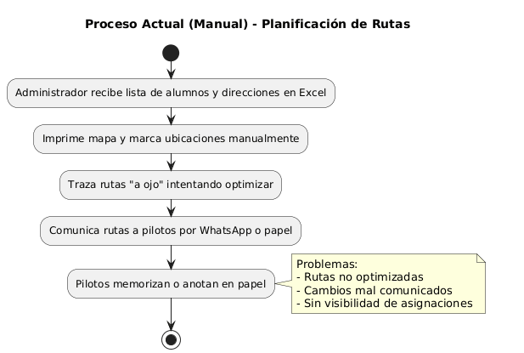

Flujo: Registro de Recogidas
[Monitor]
↓
1. Lleva lista impresa de alumnos por parada
↓
2. Marca con lápiz quién subió al bus
↓
3. Al final del día, entrega lista al administrador
↓
4. Administrador transcribe a Excel (doble trabajo)
Problemas:
-Papeles se pierden o mojan
-Caligrafía ilegible
-Retraso en información (no es en tiempo real).
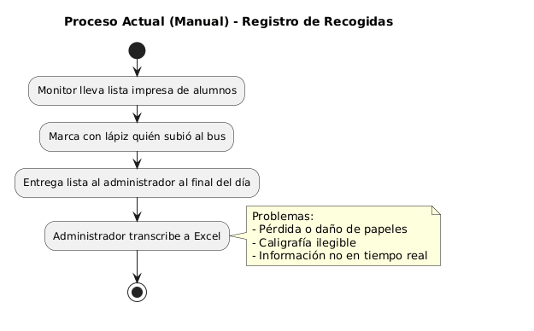

Flujo: Control de Pagos
[Padre de Familia]
↓
1. Hace depósito/transferencia bancaria
↓
2. Toma foto del comprobante, envía por WhatsApp al administrador
↓
3. Administrador anota en Excel manualmente
↓
4. Padre pregunta si se confirmó el pago (días después)
Problemas:
-Desorganización en WhatsApp (mensajes se pierden)
-No hay trazabilidad clara
-Padre no tiene acceso a su historial de pagos
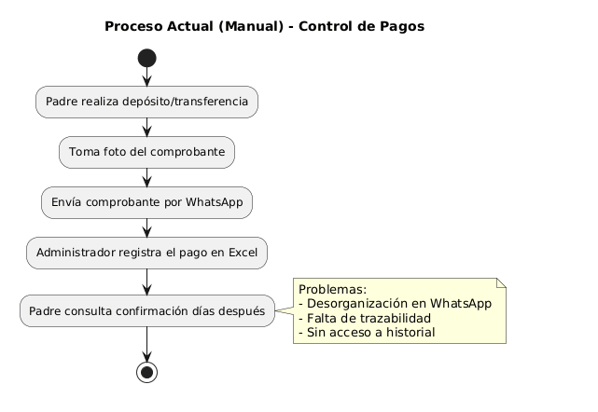

Proceso Propuesto (Digitalizado con Transportes Genesis)
Flujo: Planificación de Rutas
[Administrador en el sistema]
↓
1. Ingresa alumnos y paradas con geolocalización
↓
2. Sistema calcula ruta optimizada automáticamente (algoritmo vecino más cercano)
↓
3. Asigna ruta al bus y al piloto
↓
4. Piloto/Monitor acceden a su ruta desde su panel
↓
5. Ven mapa con orden de paradas y horarios estimados
Beneficios:
-Rutas optimizadas (ahorro 20-30% combustible)
-Cambios instantáneos (todos actualizados)
-Visibilidad total

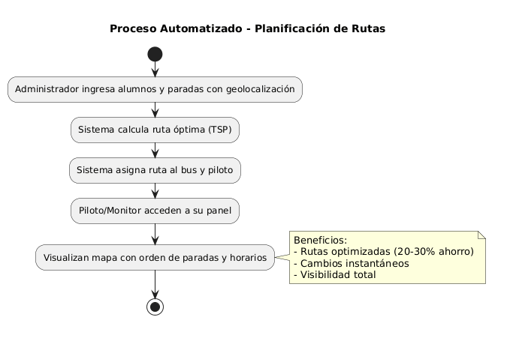

Flujo: Registro de Recogidas
[Monitor en el sistema (tablet/móvil)]
↓
1. Ve su ruta con lista de alumnos por parada
↓
2. En cada parada, marca checkboxes de quién subió
↓
3. Sistema registra automáticamente:
- Fecha/hora
- Ubicación GPS
- Usuario que registró
↓
4. Administrador ve reportes en tiempo real
Beneficios:
-Digitalizado, sin papel
-Información en tiempo real
-Prevención de duplicados
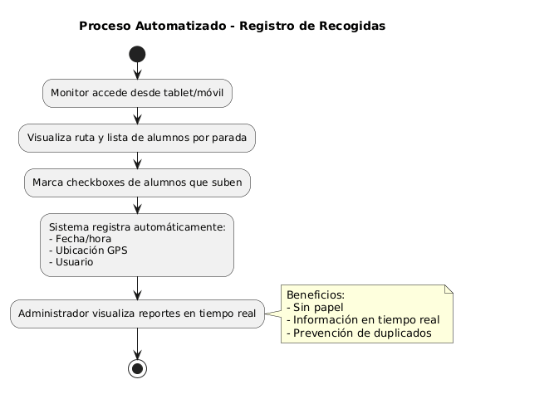

Flujo: Control de Pagos
[Padre de Familia en el sistema]
↓
1. Hace depósito/transferencia bancaria
↓
2. Entra al sistema, sección "Mis Pagos"
↓
3. Ingresa:
- Monto
- Método (transferencia/efectivo)
- Comprobante (sube foto)
↓
4. Administrador recibe notificación, valida y confirma
↓
5. Padre ve estado actualizado: "Confirmado"
↓
6. Historial de pagos siempre accesible
Beneficios:
-Padre tiene acceso a su historial
-Trazabilidad completa
-Organización centralizada (no WhatsApp)
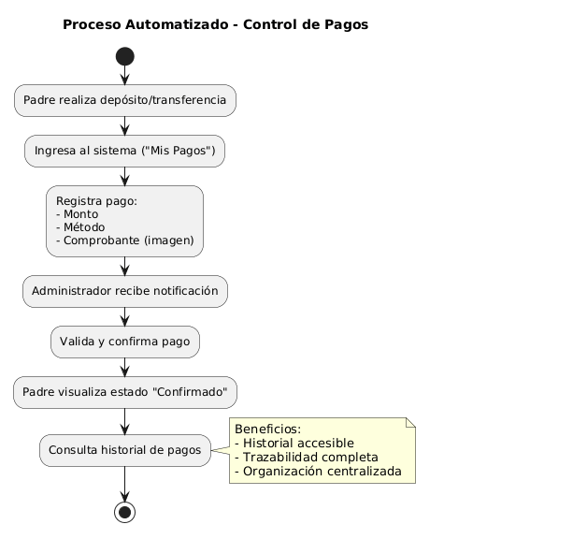

1.3 Análisis de Requerimientos Funcionales

1.3.1 Requerimientos Funcionales por Módulo

RF-01: Módulo de Autenticación y Autorización
ID | Requerimiento | Prioridad | Actor | Criterio de Aceptación
RF-01.1 | El sistema debe permitir login con email y contraseña | 🔴 Crítica | Todos | Usuario accede con credenciales válidas
RF-01.2 | El sistema debe soportar 4 roles: Administrador, Piloto, Monitor, Padre de Familia | 🔴 Crítica | Sistema | Cada usuario solo ve funcionalidades de su rol
RF-01.3 | El sistema debe forzar cambio de contraseña en primer login | 🟡 Alta | Todos | Usuario no puede acceder hasta cambiar contraseña
RF-01.4 | El sistema debe permitir logout | 🔴 Crítica | Todos | Sesión se cierra correctamente
RF-01.5 | El sistema debe redirigir a cada rol a su página principal después del login | 🟡 Alta | Sistema | Administrador → Admin panel, Piloto → MiRuta, Monitor → MiRuta, Padre → PagosPadresFamilia (panel de pagos)
RF-01.6 | El sistema debe mostrar mensaje de error si credenciales son inválidas | 🟡 Alta | Todos | Mensaje: “Email o contraseña incorrectos”

RF-02: Módulo de Gestión de Alumnos
ID | Requerimiento | Prioridad | Actor | Criterio de Aceptación
RF-02.1 | El administrador debe poder crear un alumno con: nombre, apellido, fecha de nacimiento, grado | 🔴 Crítica | Administrador | Alumno se guarda en BD
RF-02.2 | El administrador debe poder asignar un alumno a un padre de familia | 🔴 Crítica | Administrador | Relación Padres + Alumnos.IdPadre (FK)
RF-02.3 | El administrador debe poder asignar un alumno a una parada | 🔴 Crítica | Administrador | Registro en Paradas.IdAlumno (asignación alumno-parada en ruta)
RF-02.4 | El administrador debe poder listar todos los alumnos | 🔴 Crítica | Administrador | Tabla con alumnos y acciones
RF-02.5 | El administrador debe poder editar un alumno | 🟡 Alta | Administrador | Cambios se reflejan en BD
RF-02.6 | El administrador debe poder eliminar un alumno (soft delete) | 🟡 Alta | Administrador | Alumno no se muestra, pero se mantiene en BD
RF-02.7 | El sistema debe validar que la fecha de nacimiento sea coherente (alumno entre 3-12 años) | 🟢 Media | Sistema | Error si fecha no es válida

RF-03: Módulo de Gestión de Paradas
ID | Requerimiento | Prioridad | Actor | Criterio de Aceptación
RF-03.1 | El administrador debe poder administrar orden de parada | 🔴 Crítica | Administrador | Parada se guarda en BD
RF-03.2 | El sistema debe mostrar la ubicación en un mapa interactivo | 🟡 Alta | Administrador | El mapa rellena latitud/longitud automáticamente
RF-03.3 | El administrador debe poder listar todas las paradas | 🔴 Crítica | Administrador | Tabla con paradas y acciones
RF-03.4 | El sistema debe validar que latitud esté entre -90 y 90 | 🟡 Alta | Sistema | Error si latitud inválida
RF-03.5 | El sistema debe validar que longitud esté entre -180 y 180 | 🟡 Alta | Sistema | Error si longitud inválida

RF-04: Módulo de Cálculo de Rutas
ID | Requerimiento | Prioridad | Actor | Criterio de Aceptación
RF-04.1 | El administrador debe poder calcular una ruta a través del sistema que lo automáticamente para un bus y turno específico | 🔴 Crítica | Administrador | Sistema ejecuta algoritmo vecino más cercano y genera ruta optimizada
RF-04.2 | El sistema debe calcular rutas diferenciadas para turno Mañana y Tarde | 🔴 Crítica | Sistema | Dos rutas independientes por bus
RF-04.3 | El sistema debe asignar un orden secuencial a cada parada en la ruta | 🔴 Crítica | Sistema | Campo Orden en Paradas (IdRuta, Orden)
RF-04.4 | El sistema debe calcular horario estimado para cada parada | 🟡 Alta | Sistema | Campo HorarioEstimado basado en distancia y velocidad promedio
RF-04.5 | El sistema debe permitir al administrador editar manualmente el orden de paradas | 🟢 Media | Administrador | Drag-and-drop o campo numérico editable
RF-04.6 | El sistema debe recalcular la ruta si se agregan o eliminan paradas | 🟢 Media | Sistema | Ruta se actualiza automáticamente
RF-04.7 | El sistema debe mostrar la ruta calculada en un mapa | 🟡 Alta | Administrador | Mapa con línea que conecta paradas en orden

RF-05: Módulo de Geolocalización en Tiempo Real
ID | Requerimiento | Prioridad | Actor | Criterio de Aceptación
RF-05.1 | El piloto debe poder enviar su ubicación GPS en tiempo real | 🔴 Crítica | Piloto | Ubicación se envía vía POST /api/ubicaciones; SignalR notifica al padre (intervalo demo ~2-10 s)
RF-05.2 | El padre de familia debe poder ver el bus en un mapa en tiempo real | 🔴 Crítica | Padre | Mapa muestra ícono del bus en posición actual
RF-05.3 | El sistema debe mostrar la ruta completa con paradas en el mapa | 🟡 Alta | Padre, Piloto | Mapa con marcadores en cada parada
RF-05.4 | El sistema debe actualizar la posición del bus sin recargar la página | 🔴 Crítica | Sistema | Tras persistir en BD, SignalR (/notificacionesHub) actualiza mapa Leaflet dinámicamente
RF-05.5 | El sistema debe mostrar mensaje si el bus no está transmitiendo ubicación | 🟡 Alta | Padre | Mensaje: “El bus no está en operación actualmente”
RF-05.6 | El sistema debe registrar historial de ubicaciones (opcional) | 🟢 Baja | Sistema | Tabla HistorialUbicaciones (futuro)

RF-06: Módulo de Pagos
ID | Requerimiento | Prioridad | Actor | Criterio de Aceptación
RF-06.1 | El padre debe poder registrar un pago con: monto, fecha, método, comprobante o pago en linea | 🔴 Crítica | Padre | Pago se guarda con estado “Pendiente”
RF-06.2 | El padre debe poder subir una imagen del comprobante de pago | 🟡 Alta | Padre | Imagen se guarda en wwwroot/BoletasPago/ (servidor)
RF-06.3 | El padre debe poder ver su historial de pagos | 🔴 Crítica | Padre | Tabla con todos sus pagos y estados
RF-06.4 | El administrador debe poder listar todos los pagos pendientes | 🔴 Crítica | Administrador | Tabla filtrada por estado “Pendiente”
RF-06.5 | El administrador debe poder confirmar un pago | 🔴 Crítica | Administrador | Estado cambia a “Confirmado”
RF-06.6 | El administrador debe poder rechazar un pago con motivo | 🟡 Alta | Administrador | Estado cambia a “Rechazado”, se registra motivo
RF-06.7 | El sistema debe permitir filtrar pagos por alumno, fecha, estado | 🟢 Media | Administrador | Filtros funcionales en listado
RF-06.8 | El sistema debe calcular el total de ingresos en un rango de fechas | 🟢 Media | Administrador | Reporte con suma de pagos confirmados

RF-07: Módulo de Confirmación de Asistencia
ID | Requerimiento | Prioridad | Actor | Criterio de Aceptación
RF-07.1 | El padre debe poder confirmar diariamente si su hijo asistirá | 🔴 Crítica | Padre | Registro en tabla AsistenciaAlumno
RF-07.2 | El sistema debe mostrar el estado de confirmación para el día actual | 🟡 Alta | Padre | Indicador visual: “Confirmado” / “No confirmado”
RF-07.3 | El piloto/monitor debe poder ver qué alumnos confirmaron asistencia | 🔴 Crítica | Piloto, Monitor | Lista con checkmarks de confirmaciones
RF-07.4 | El sistema debe permitir cambiar la confirmación hasta 1 hora antes del inicio de ruta | 🟢 Media | Padre | Después de la hora límite, no permite cambios
RF-07.5 | El sistema debe enviar recordatorio si el padre no ha confirmado (futuro) | 🟢 Baja | Sistema | Notificación o email automático

RF-08: Módulo de Registro de Recogidas (Monitor)
ID | Requerimiento | Prioridad | Actor | Criterio de Aceptación
RF-08.1 | El monitor debe poder ver su ruta diaria con lista de alumnos por parada | 🔴 Crítica | Monitor | Página Monitor/MiRuta con ruta y alumnos
RF-08.2 | El monitor debe poder marcar qué alumnos fueron recogidos en cada parada | 🔴 Crítica | Monitor | Checkboxes por alumno, botón “Guardar”
RF-08.3 | El sistema debe registrar fecha/hora y ubicación GPS al guardar recogidas | 🟡 Alta | Sistema | Campos automáticos en RegistroRecogida
RF-08.4 | El sistema debe prevenir registros duplicados del mismo alumno en el mismo día | 🔴 Crítica | Sistema | Validación: error si ya existe registro
RF-08.5 | El monitor debe poder ver qué alumnos ya fueron registrados | 🟡 Alta | Monitor | Checkboxes pre-marcados si ya hay registro
RF-08.6 | El administrador debe poder ver reportes de recogidas por fecha y bus | 🟡 Alta | Administrador | Reporte con filtros

RF-9: Dashboard y Reportes
ID | Requerimiento | Prioridad | Actor | Criterio de Aceptación
RF-9.1 | El administrador debe ver un dashboard con estadísticas generales | 🟡 Alta | Administrador | Tarjetas con: total de pagos pendientes.
RF-9.2 | El administrador debe poder generar reporte de pagos por rango de fechas | 🟡 Alta | Administrador | Detalle de pagos

1.3.2 Matriz de Trazabilidad (Requerimientos ↔ Casos de Uso)
Caso de Uso | Requerimientos Relacionados | Prioridad | Complejidad
CU-01: Login | RF-01.1, RF-01.2, RF-01.5, RF-01.6 | 🔴 Crítica | 🟢 Baja
CU-02: Cambiar contraseña | RF-01.3 | 🟡 Alta | 🟢 Baja
CU-05: Crear alumno | RF-02.1, RF-02.7 | 🔴 Crítica | 🟢 Baja
CU-06: Asignar alumno a parada | RF-02.3 | 🔴 Crítica | 🟡 Media
CU-07: Crear parada | RF-03.1, RF-03.6, RF-03.7 | 🔴 Crítica | 🟡 Media
CU-08: Seleccionar ubicación en mapa | RF-03.2 | 🟡 Alta | 🟡 Media
CU-09: Calcular ruta automáticamente | RF-04.1, RF-04.2, RF-04.3, RF-04.4 | 🔴 Crítica | 🔴 Alta
CU-10: Ver ruta en mapa | RF-04.7 | 🟡 Alta | 🟡 Media
CU-11: Enviar ubicación GPS (piloto) | RF-05.1 | 🔴 Crítica | 🔴 Alta
CU-12: Ver bus en tiempo real (padre) | RF-05.2, RF-05.3, RF-05.4 | 🔴 Crítica | 🔴 Alta
CU-13: Registrar pago | RF-06.1, RF-06.2 | 🔴 Crítica | 🟡 Media
CU-14: Confirmar pago | RF-06.5 | 🔴 Crítica | 🟢 Baja
CU-15: Ver historial de pagos | RF-06.3 | 🔴 Crítica | 🟢 Baja
CU-16: Confirmar asistencia | RF-07.1, RF-07.2 | 🔴 Crítica | 🟢 Baja
CU-17: Registrar recogidas | RF-08.1, RF-08.2, RF-08.3, RF-08.4 | 🔴 Crítica | 🟡 Media
CU-18: Ver dashboard | RF-9.1 | 🟡 Alta | 🟡 Media
CU-19: Generar reporte de pagos | RF-9.2 | 🟡 Alta | 🟡 Media

Autenticación (CU-01, CU-02)
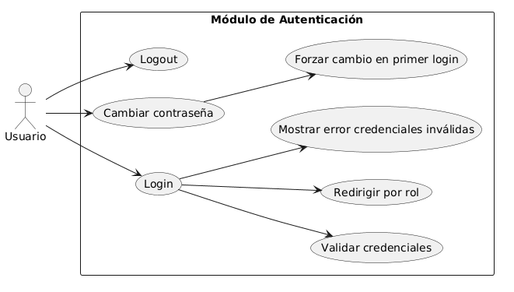

Gestión de Alumnos (CU-05, CU-06)
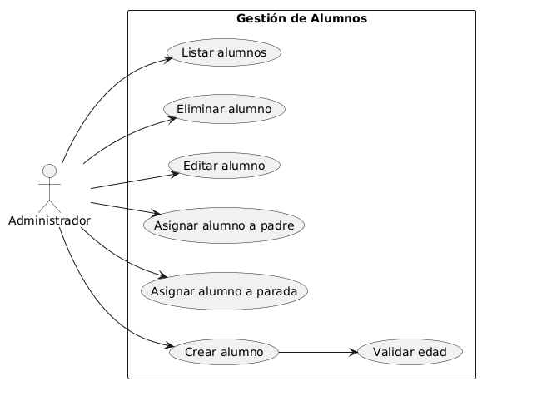

Gestión de Paradas (CU-07, CU-08)
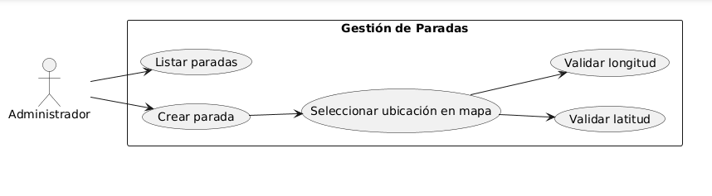

Rutas (CU-09, CU-10)
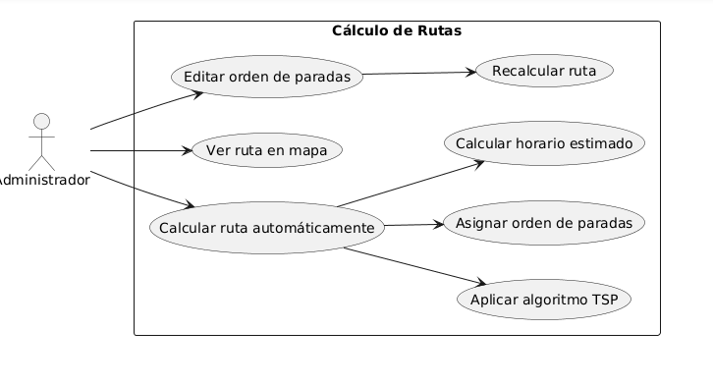

Geolocalización (CU-11, CU-12)
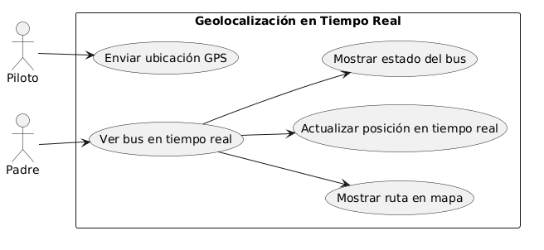

Pagos (CU-13, CU-14, CU-15)
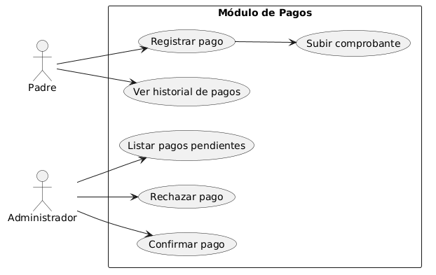

Asistencia (CU-16)
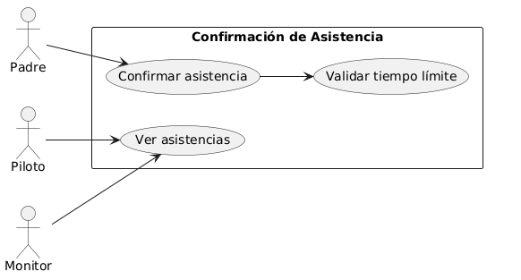

Recogidas (CU-17)
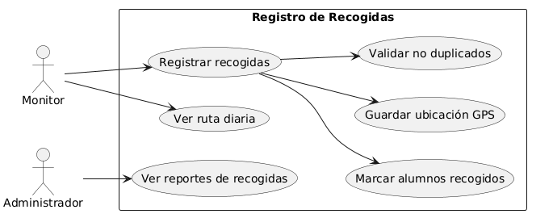

Dashboard y Reportes (CU-18, CU-19)
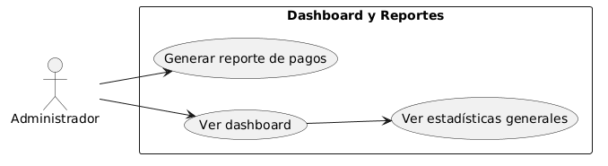

1.4 Análisis de Requerimientos No Funcionales

1.4.1 Requerimientos de Rendimiento (Performance)
ID | Requerimiento | Métrica | Prioridad | Justificación
RNF-01.1 | El tiempo de carga de la página principal no debe exceder 2 segundos | < 2s | 🟡 Alta | Experiencia de usuario fluida
RNF-01.2 | El cálculo de una ruta con hasta 30 paradas no debe tomar más de 5 segundos | < 5s | 🟡 Alta | Evitar frustración del administrador
RNF-01.3 | El sistema debe soportar hasta 100 usuarios concurrentes sin degradación | 100 usuarios | 🟡 Alta | Empresas medianas con muchos padres
RNF-01.4 | La actualización de ubicación GPS debe ocurrir cada 10 segundos máximo | ≤ 10s | 🔴 Crítica | Geolocalización en “tiempo real”
RNF-01.5 | Las consultas a base de datos deben responder en menos de 500ms | < 500ms | 🟡 Alta | Fluidez en operaciones CRUD
RNF-01.6 | El sistema debe soportar hasta 50 buses transmitiendo ubicación simultáneamente | 50 buses | 🟢 Media | Escalabilidad para empresas grandes

1.4.2 Requerimientos de Usabilidad
ID | Requerimiento | Criterio de Aceptación | Prioridad | Target
RNF-02.1 | La interfaz debe ser responsive y funcionar en móviles, tablets y desktops | Bootstrap 5 responsive | 🔴 Crítica | Padres usan móviles
RNF-02.2 | El sistema debe ser intuitivo: un usuario promedio debe poder usarlo sin capacitación extensa | Usuario completa tarea en < 5 min | 🟡 Alta | Pilotos/monitores no son expertos en tecnología
RNF-02.3 | Los mensajes de error deben ser claros y en español | Mensajes descriptivos (no códigos técnicos) | 🟡 Alta | Evitar confusión
RNF-02.4 | Los botones y enlaces deben tener tamaños adecuados para touch | Guías de accesibilidad móvil | 🟡 Alta | Usabilidad en tablets para monitores
RNF-02.5 | El sistema debe mostrar loaders/spinners mientras procesa operaciones largas | Indicador visual de carga | 🟡 Alta | Feedback al usuario
RNF-02.6 | Los formularios deben tener validaciones en tiempo real | Validaciones client-side con JavaScript | 🟢 Media | Mejor UX

1.4.3 Requerimientos de Seguridad
ID | Requerimiento | Método de Implementación | Prioridad | Riesgo Mitigado
RNF-03.1 | Todas las contraseñas deben ser hasheadas (nunca plain text) | ASP.NET Core Identity (bcrypt/PBKDF2) | 🔴 Crítica | Robo de credenciales
RNF-03.2 | Las conexiones deben ser HTTPS (certificado SSL) | SSL/TLS en Azure | 🔴 Crítica | Interceptación de datos (MITM)
RNF-03.3 | Las sesiones deben expirar después de 30 minutos de inactividad | Configuración de cookies de sesión | 🟡 Alta | Sesiones abiertas en computadoras compartidas
RNF-03.4 | Los archivos subidos (comprobantes) deben validarse (tipo, tamaño) | Validación: JPEG/PNG, máx 5MB | 🟡 Alta | Subida de archivos maliciosos
RNF-03.5 | El sistema debe prevenir SQL Injection | Entity Framework Core (ORM) | 🔴 Crítica | Ataques de inyección
RNF-03.6 | El sistema debe prevenir XSS (Cross-Site Scripting) | Razor Pages sanitiza inputs automáticamente | 🔴 Crítica | Inyección de scripts maliciosos
RNF-03.7 | El acceso a funcionalidades debe estar restringido por rol | [Authorize(Roles = "...")] en cada página | 🔴 Crítica | Acceso no autorizado

1.4.4 Requerimientos de Disponibilidad (Availability)
ID | Requerimiento | Métrica | Prioridad | SLA
RNF-04.1 | El sistema debe estar disponible 99.5% del tiempo mensual | Uptime ≥ 99.5% | 🟡 Alta | ~3.6 horas de downtime permitido/mes
RNF-04.2 | Las actualizaciones de mantenimiento deben hacerse en horarios de baja actividad | Domingos 2-5 AM | 🟢 Media | Minimizar impacto en usuarios
RNF-04.3 | El sistema debe tener backups automáticos diarios de la base de datos | Backup diario a las 3 AM | 🔴 Crítica | Recuperación ante desastres
RNF-04.4 | Los backups deben retenerse por al menos 30 días | Retention: 30 días | 🟡 Alta | Recuperación de datos históricos

1.4.5 Requerimientos de Escalabilidad
ID | Requerimiento | Criterio | Prioridad | Justificación
RNF-05.1 | La base de datos debe poder almacenar al menos 1 año de historial de ubicaciones | 365 días de registros GPS | 🟢 Media | Análisis histórico
RNF-05.2 | La arquitectura debe permitir agregar nuevos módulos sin refactoring mayor | Arquitectura modular (áreas Razor Pages) | 🟡 Alta | Extensibilidad futura
RNF-05.3 | El sistema debe permitir multi-tenancy (múltiples empresas en el futuro) | Diseño con IdEmpresa en tablas | 🟢 Baja (v2.0) | Escalabilidad del negocio

1.4.6 Requerimientos de Mantenibilidad
ID | Requerimiento | Método | Prioridad | Beneficio
RNF-06.1 | El código debe seguir convenciones de C# y Razor Pages | Estándares de Microsoft | 🟡 Alta | Legibilidad y mantenimiento
RNF-06.2 | Las funciones complejas deben estar documentadas con comentarios XML | /// <summary> en métodos públicos | 🟢 Media | Facilitar onboarding de nuevos devs
RNF-06.3 | El sistema debe tener logging de errores centralizado | Serilog o Azure Application Insights | 🟡 Alta | Debugging y monitoreo
RNF-06.4 | Los cambios en base de datos deben gestionarse con migraciones de EF Core | dotnet ef migrations add | 🔴 Crítica | Control de versiones de BD

1.4.7 Requerimientos de Compatibilidad
ID | Requerimiento | Detalle | Prioridad
RNF-07.1 | El sistema debe funcionar en navegadores modernos: Chrome, Firefox, Edge, Safari | Últimas 2 versiones de cada navegador | 🔴 Crítica
RNF-07.2 | El sistema debe funcionar en dispositivos Android e iOS (vía navegador) | Responsive web, no app nativa | 🔴 Crítica
RNF-07.3 | El sistema debe ser compatible con resoluciones desde 320px (móviles) hasta 1920px (desktops) | Bootstrap breakpoints | 🟡 Alta
RNF-07.4 | El sistema debe funcionar con conexiones de internet moderadas (3G mínimo) | Optimización de recursos, caching | 🟢 Media

1.4.8 Requerimientos de Cumplimiento Legal
ID | Requerimiento | Normativa | Prioridad | Acción Requerida
RNF-08.1 | El sistema debe cumplir con leyes de protección de datos personales (si aplican en Honduras) | GDPR (referencia), ley local | 🟡 Alta | Política de privacidad, consentimiento de padres
RNF-08.2 | Los datos de menores (alumnos) deben manejarse con protección especial | COPPA (referencia) | 🟡 Alta | No recopilar datos innecesarios de alumnos
RNF-08.3 | El sistema debe permitir a los usuarios exportar o eliminar sus datos (derecho al olvido) | GDPR Art. 17 | 🟢 Media | Funcionalidad “Exportar mis datos” / “Eliminar mi cuenta”
RNF-08.4 | El sistema debe tener términos y condiciones y política de privacidad | Legal | 🟡 Alta | Páginas estáticas con documentos legales

1.5 Análisis de Dominio

1.5.1 Modelo Conceptual del Negocio
[DIAGRAMA DE DOMINIO]
Título: Modelo de Dominio - Transportes Genesis
Entidades Principales y Relaciones:
1. Empresa (entidad raíz)
- Atributos: RUC, NombreComercial, Teléfono, Dirección
- Relaciones:
* Tiene muchos Buses (1:N)
* Tiene muchos Usuarios (1:N)
* Tiene muchos Alumnos (1:N)
2. Bus
- Atributos: Placa (único), Modelo, Capacidad, AñoFabricación
- Relaciones:
* Pertenece a una Empresa (N:1)
* Tiene AsignacionesPilotoBus (1:N)
* Tiene Rutas (1:N por turno)
* Transmite Ubicaciones (1:N)
3. Usuario (AppUser)
- Atributos: Email, Nombre, Apellido, Rol (Administrador, Piloto, Monitor, PadreDeFamilia)
- Relaciones:
* Si es Piloto/Monitor → Tiene AsignacionesPilotoBus (1:N)
* Si es Padre → Tiene Alumnos (1:N)
4. Alumno
- Atributos: Nombre, Apellido, FechaNacimiento, Grado
- Relaciones:
* Pertenece a Padres de Familia (N:N) vía Padres / Alumnos.IdPadre
* Asignado a Paradas (N:N) vía Paradas.IdAlumno (asignación alumno-parada en ruta)
* Tiene AsistenciaAlumno (1:N)
* Tiene RegistrosRecogida (1:N)
* Tiene Pagos asociados (1:N)
5. Parada
- Atributos: Nombre, Dirección, Latitud, Longitud
- Relaciones:
* Pertenece a Rutas (N:N) vía Paradas (IdRuta, Orden)
* Tiene Alumnos asignados (N:N) vía Paradas.IdAlumno (asignación alumno-parada en ruta)
* Tiene RegistrosRecogida (1:N)
6. Ruta
- Atributos: FechaInicio, FechaFin, Turno (Mañana/Tarde), EsActiva
- Relaciones:
* Asignada a un Bus (N:1)
* Tiene Paradas (N:N) vía Paradas (IdRuta, Orden) con atributo Orden
7. Paradas (IdRuta, Orden) (tabla intermedia con datos)
- Atributos: Orden, HorarioEstimado, DistanciaKm
- Relaciona: Ruta ↔ Parada
8. AsignacionPilotoBus (tabla de relación histórica)
- Atributos: FechaAsignacion, FechaFinAsignacion, EsActual
- Relaciona: Usuario (Piloto/Monitor) ↔ Bus
9. Paradas.IdAlumno (asignación alumno-parada en ruta) (tabla de relación histórica)
- Atributos: FechaAsignacion, FechaFinAsignacion, EsActual
- Relaciona: Alumno ↔ Parada
10. AsistenciaAlumno
- Atributos: Fecha, AsistiraManana, AsistiraTarde
- Relaciona: Alumno + Fecha (confirmación diaria)
11. RegistroRecogida
- Atributos: FechaHoraRecogida, AlumnoPresente, Latitud, Longitud, ConfirmadoPor
- Relaciona: Alumno + Parada + Fecha + Usuario (Monitor)
12. Pago
- Atributos: Monto, FechaPago, MetodoPago, Estado, Comprobante
- Relaciona: Alumno + Usuario (Padre) + Usuario (Administrador que confirma)
13. Ubicacion (transmisión GPS en tiempo real)
- Atributos: Latitud, Longitud, FechaHora
- Relaciona: Bus (transmisión continua vía SignalR)
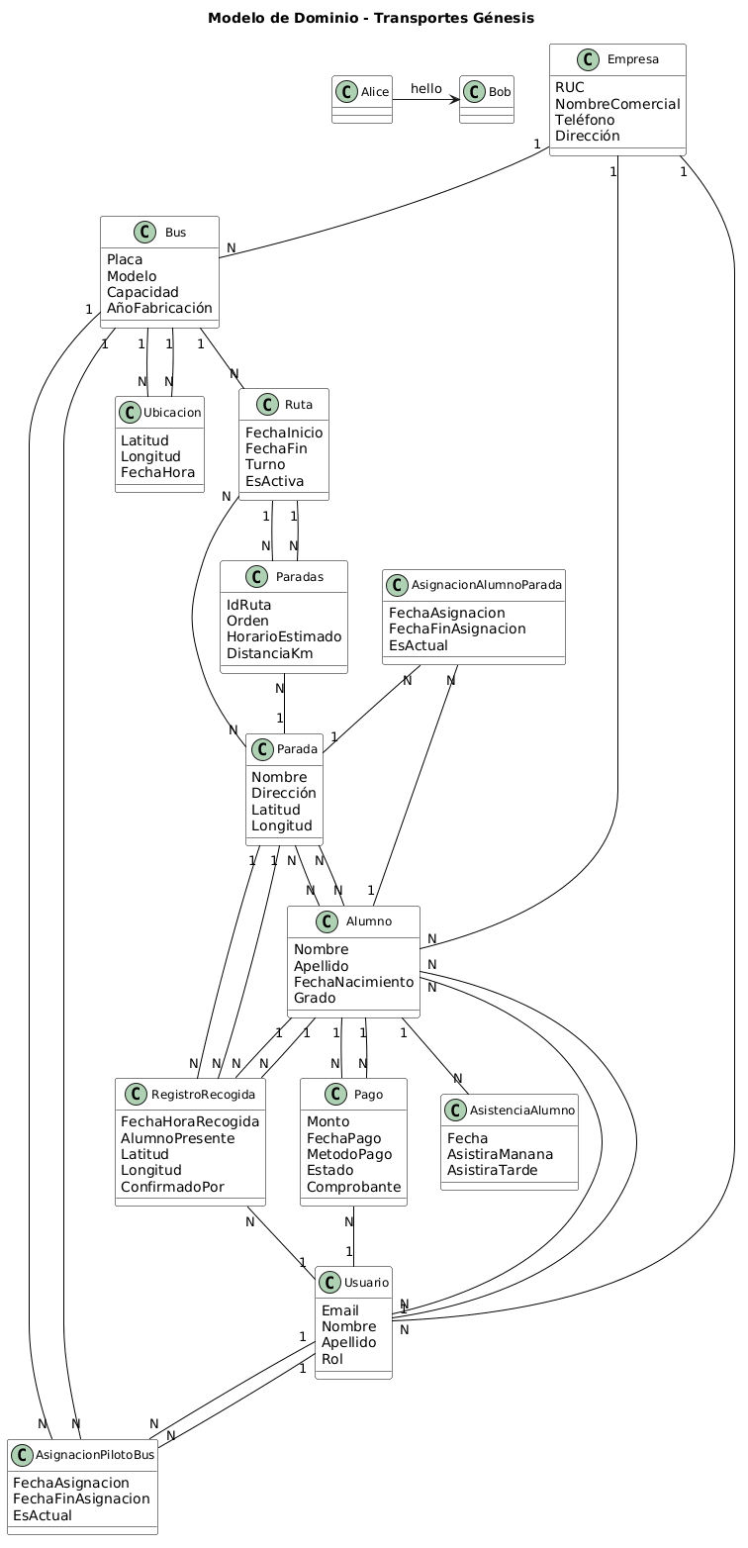
Conceptos de Dominio (Glosario):
Turno: Periodo del día (Mañana o Tarde) en que opera una ruta
Ruta Activa: Ruta vigente y en operación
Orden de Parada: Secuencia numérica en que se visitan las paradas en una ruta
Vecino más cercano (Nearest Neighbor): Heurística que ordena paradas por proximidad geográfica
Geolocalización: Ubicación geográfica expresada en latitud y longitud
SignalR: Tecnología de comunicación en tiempo real (WebSockets)
Rol: Perfil de usuario con permisos específicos
Soft Delete: Eliminación lógica (registro marcado como eliminado pero no borrado físicamente)

1.5.2 Reglas de Negocio
ID | Regla de Negocio | Justificación | Implementación
RN-01 | Un bus solo puede tener un piloto activo a la vez | Evitar confusión sobre quién opera el bus | Campo EsActual en AsignacionPilotoBus
RN-02 | Un alumno solo puede estar asignado a una parada activa a la vez | Un alumno solo puede ser recogido en una ubicación por turno | Campo EsActual en Paradas.IdAlumno (asignación alumno-parada en ruta)
RN-03 | Un bus solo puede tener una ruta activa por turno (Mañana y Tarde) | Evitar ambigüedad sobre qué ruta seguir | Campo Turno + EsActiva en Ruta
RN-04 | Una confirmación de asistencia solo es válida para el día actual | Confirmaciones son diarias y no se arrastran | Campo Fecha en AsistenciaAlumno
RN-05 | No se puede registrar la misma recogida dos veces (mismo alumno, misma parada, mismo día) | Evitar duplicados | Validación en controller/service
RN-06 | Un pago en estado “Pendiente” puede ser editado por el padre; uno “Confirmado” no | Integridad de registros contables | Validación de estado antes de editar
RN-07 | La fecha de nacimiento de un alumno debe estar en el rango de 3-18 años | Alumnos de transporte escolar son niños/adolescentes | Validación en modelo
RN-08 | La placa de un bus debe ser única en el sistema | Identificación inequívoca de buses | Índice único en BD + validación
RN-09 | Un usuario con rol “Piloto” o “Monitor” debe estar asignado a un bus para acceder a su ruta | Sin asignación, no hay ruta que mostrar | Validación en página MiRuta.cshtml.cs
RN-10 | El cálculo de ruta debe considerar solo paradas con alumnos asignados | No tiene sentido visitar paradas vacías | Filtro en servicio de cálculo de rutas
RN-11 | Los horarios estimados de paradas se calculan asumiendo velocidad promedio de 30 km/h | Estimación realista para zonas urbanas | Fórmula: distancia / velocidad
RN-12 | Un padre solo puede ver información de sus propios hijos | Privacidad y seguridad | Filtro por IdUsuarioPadre en consultas
RN-13 | Al eliminar un bus (soft delete), las rutas asociadas se marcan como inactivas | Consistencia de datos | Lógica en servicio de eliminación
RN-14 | La ubicación GPS debe actualizarse máximo cada 10 segundos para considerarse “tiempo real” | Balance entre precisión y consumo de datos | Timer en cliente SignalR
RN-15 | Solo el administrador puede confirmar o rechazar pagos | Control financiero centralizado | [Authorize(Roles = "Administrador")]

1.5.3 Procesos de Negocio Clave

Proceso 1: Onboarding de Nuevo Alumno
[Administrador]
↓
1. Crea usuario "Padre de Familia" (email + contraseña temporal)
↓
3. Vincula Alumno con Padre (tabla Padres vinculada a Alumnos.IdPadre)
↓
4. Asigna Alumno a una Parada existente (tabla Paradas.IdAlumno (asignación alumno-parada en ruta), EsActual = true)
↓
5. Recalcula rutas afectadas (servicio de cálculo de rutas (vecino más cercano))
↓
6. Notifica a Padre (por correo o WhatsApp) con credenciales de acceso
↓
[Padre recibe email, accede al sistema, cambia contraseña obligatoriamente]
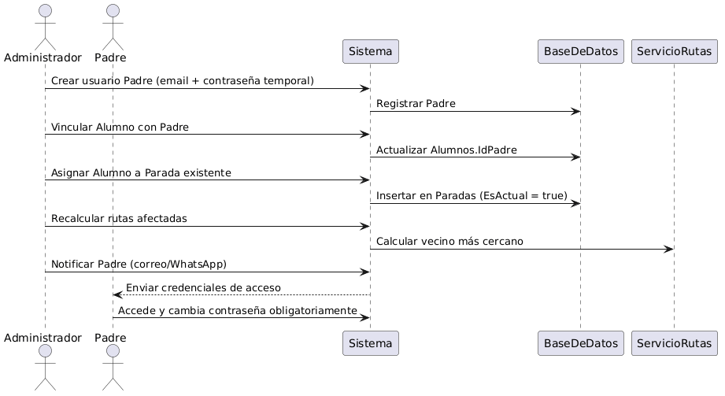

Proceso 2: Operación Diaria de Ruta (Turno Mañana)
[Padre de Familia]
↓
Confirma asistencia de su hijo para mañana (página "Confirmar Asistencia")
↓
Sistema registra en `AsistenciaAlumno` (Fecha = mañana, AsistiraManana = true)
[Piloto]
↓
1. Inicia sesión, ve su ruta diaria en `MiRuta`
↓
2. Revisa lista de alumnos confirmados
↓
3. Inicia transmisión de ubicación GPS (activo botón "Iniciar Ruta")
↓
4. Cliente envía GPS a POST /api/ubicaciones; servidor emite SignalR al padre
[Monitor] (en paralelo)
↓
1. Abre página Monitor/MiRuta en tablet
↓
2. Ve ruta con paradas y alumnos
↓
3. En cada parada:
- Marca checkboxes de alumnos que subieron al bus
- Presiona "Guardar"
- Sistema registra en `RegistroRecogida` (FechaHora, Lat, Lon automáticos)
↓
4. Continúa hasta completar todas las paradas
[Padre de Familia] (en paralelo)
↓
1. Abre el sistema desde su móvil
↓
2. Ve mapa con bus en tiempo real
↓
3. Observa cuándo el bus está cerca de su parada
↓
4. Confirma que su hijo fue recogido (ve checkbox marcado en su panel)
[Administrador]
↓
Al final del día, revisa dashboard:
- Alumnos confirmados vs recogidos
- Rutas completadas
- Incidencias (alumnos confirmados, pero no recogidos)
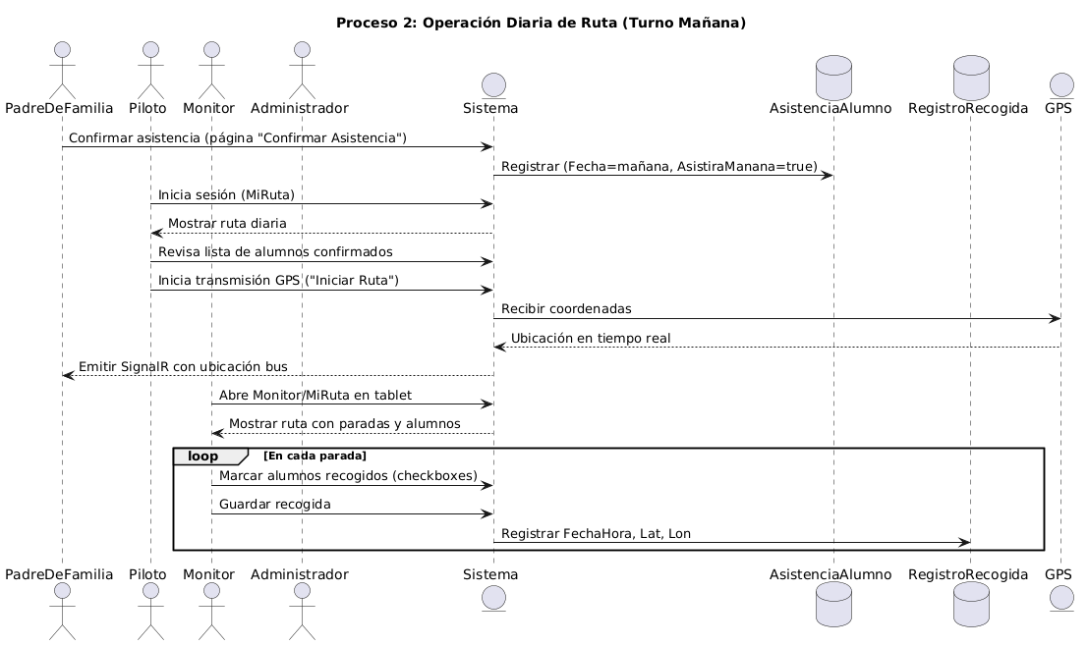

Proceso 3: Ciclo de Pago Mensual
Inicio de Mes:
[Administrador] ↓
Genera factura/recibo mensual para cada alumno (puede ser manual o futura feature)
↓
Envía por email o WhatsApp a padres
Durante el Mes:
[Padre de Familia]
↓
1. Hace depósito bancario o transferencia
↓
2. Accede al sistema, sección "Mis Pagos"
↓
3. Clic en "Registrar Pago"
↓
4. Completo formulario:
- Alumno
- Monto
- Fecha de pago
- Método (Transferencia/Efectivo/Tarjeta)
- Sube imagen del comprobante
↓
5. Presiona "Guardar"
↓
Sistema guarda pago con Estado = "Pendiente"

Validación:
[Administrador]
↓
1. Ve listado de "Pagos Pendientes"
↓
2. Revisa comprobante subido
↓
3. Valida contra registros bancarios
↓
4. Opciones:
a) Confirmar pago → Estado = "Confirmado"
b) Rechazar pago → Estado = "Rechazado", ingresa motivo ("Monto incorrecto", "Comprobante ilegible", etc.)
↓
Sistema actualiza estado
Consulta:
[Padre de Familia]
↓
Entra a "Historial de Pagos"
↓
Ve tabla con todos sus pagos:
- Fecha
- Monto
- Estado (Pendiente / Confirmado / Rechazado)
- Motivo (si fue rechazado)

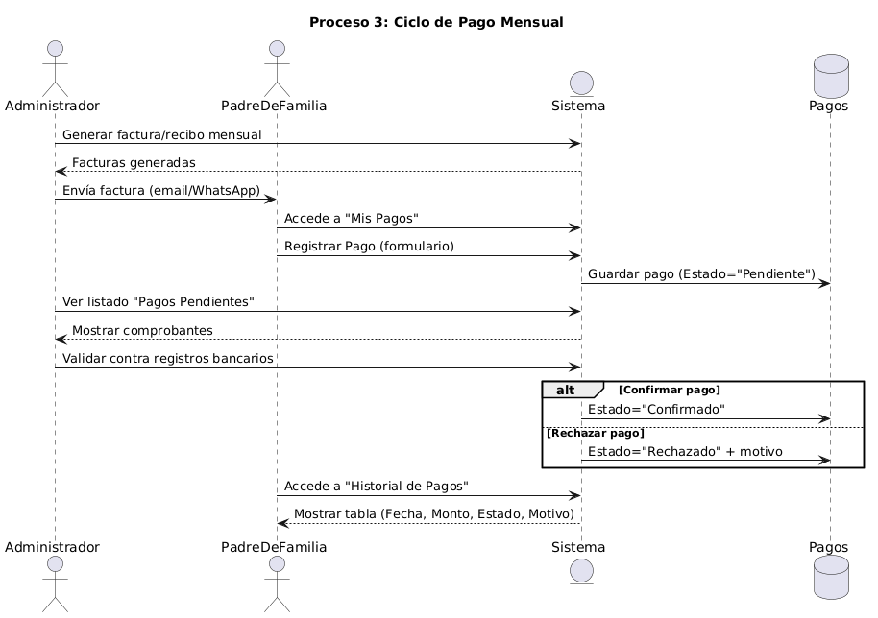

1.6 Supuestos, restricciones y dependencias funcionales

1.6.1 Supuestos del Proyecto
ID | Supuesto | Implicación | Riesgo si es Falso
SUP-01 | Los usuarios (pilotos, monitores, padres) tienen acceso a smartphones o computadoras con navegador web | El sistema es 100% web; no hay app nativa | 🟡 Medio: Si muchos usuarios no tienen dispositivos, adopción será baja
SUP-02 | Los usuarios tienen conexión a internet (3G mínimo) durante la operación | Geolocalización y actualización en tiempo real dependen de conectividad | 🔴 Alto: Sin internet, features críticas no funcionan
SUP-03 | Los navegadores de los usuarios son modernos (últimas 2 versiones de Chrome, Firefox, Edge, Safari) | Se usan features modernas de HTML5, CSS3, JavaScript | 🟢 Bajo: Navegadores antiguos son minoría
SUP-04 | La empresa de transporte ya tiene definidas sus paradas y rutas operativas | El sistema digitaliza rutas existentes | 🟡 Medio: Si no hay rutas establecidas, requiere trabajo previo de campo
SUP-05 | Los pilotos y monitores tienen dispositivos (tablets o móviles) para usar durante la operación | Registro de recogidas y envío de GPS ocurren en movimiento | 🟡 Medio: Si no tienen dispositivos, la empresa debe proveerlos
SUP-06 | Los padres están dispuestos a usar una plataforma digital | Cambio cultural de WhatsApp/llamadas a sistema web | 🟡 Medio: Resistencia al cambio puede frenar adopción
SUP-07 | Los datos de ubicación GPS de los dispositivos son precisos (margen de error ≤ 10 metros) | Mapas en tiempo real muestran posición real del bus | 🟢 Bajo: GPS moderno es generalmente preciso
SUP-8 | La empresa tiene personal (administrador) con conocimientos básicos de computación | Gestión del sistema requiere uso de interfaces CRUD | 🟡 Medio: Si el administrador no sabe usar computadoras, requiere capacitación intensiva

1.6.2 Restricciones del Proyecto

Restricciones Técnicas
ID | Restricción | Tipo | Impacto
RES-TEC-01 | El sistema DEBE desarrollarse en .NET 8 con Razor Pages | Tecnología | No se puede usar Blazor, Angular, React, etc.
RES-TEC-02 | La base de datos DEBE ser SQL Server | Infraestructura | No se puede usar MySQL, PostgreSQL, MongoDB, etc.
RES-TEC-03 | El sistema puede desplegarse en Microsoft Azure o en servidores Windows propios (IIS + SQL Server) | Infraestructura | En cloud se recomienda Azure; también válido on-premise para demo/desarrollo
RES-TEC-04 | La geolocalización DEBE usar OpenStreetMap + Leaflet (+ OSRM/Nominatim) | API Externa | No se usa Google Maps API en v1.0 (decisión de costo cero en mapas)
RES-TEC-05 | El tiempo real DEBE implementarse con SignalR | Protocolo | No se puede usar polling, long-polling, otros frameworks WebSocket
RES-TEC-06 | El sistema DEBE ser una aplicación web (NO app móvil nativa) | Plataforma | No hay versiones iOS/Android nativas en v1.0

Restricciones de Presupuesto
ID | Restricción | Límite | Impacto
RES-PRE-01 | Inversión inicial máxima: Q16,000 USD | Desarrollo + capital de trabajo | No se pueden contratar más de 2-3 desarrolladores o extender timeline excesivamente
RES-PRE-02 | Costos operativos mensuales máximos: Q2000 USD | Azure PaaS (Q 210/mes) + Stripe (comisión por transacción) | Debe optimizarse el uso de recursos cloud
RES-PRE-03 | Precio de venta por cliente: Q 60/bus/mes | Modelo de negocio | No se puede cobrar más sin justificación de valor

Restricciones de Tiempo
ID | Restricción | Plazo | Impacto
RES-TIE-01 | El MVP debe estar listo en 3 meses (12 semanas) | 537 horas de desarrollo | Features no críticas deben diferirse a v2.0
RES-TIE-02 | El sistema debe estar operativo para el inicio del ciclo escolar | Típicamente Febrero en Honduras | Deadline fijo; retrasos pueden perder oportunidad de mercado

Restricciones Legales y de Cumplimiento
ID | Restricción | Normativa | Impacto
RES-LEG-01 | El sistema debe cumplir con leyes de protección de datos personales | Ley hondureña (si existe) o GDPR como referencia | Debe incluirse política de privacidad y consentimiento
RES-LEG-02 | Los datos de menores (alumnos) deben manejarse con protección especial | COPPA (referencia) | No recopilar datos sensibles innecesarios
RES-LEG-03 | El sistema debe tener términos y condiciones | Legal | Página estática obligatoria

1.6.3 Dependencias Funcionales

Dependencias Externas (Third-Party)
Dependencia | Proveedor | Criticidad | Función | Riesgo de Indisponibilidad | Mitigación
OpenStreetMap + Leaflet (+ OSRM/Nominatim) | Google | 🔴 Crítica | Geolocalización, mapas, cálculo de distancias | 🟢 Baja (99.9% uptime) | Sin costo de API de mapas en v1.0; respetar políticas de uso OSM/Nominatim
Microsoft Azure | Microsoft | 🔴 Crítica | Hosting, base de datos, storage | 🟢 Baja (SLA 99.95%) | Backups regulares, plan de recuperación ante desastres
SignalR | Microsoft | 🔴 Crítica | Tiempo real (WebSockets) | 🟢 Baja (parte de .NET) | Fallback a long-polling si WebSockets falla
Bootstrap 5 | Open Source (CDN) | 🟡 Alta | UI responsive | 🟢 Baja (múltiples CDNs) | Servir Bootstrap desde servidor propio si CDN falla
jQuery | Open Source (CDN) | 🟡 Alta | Interactividad frontend | 🟢 Baja | Servir desde servidor propio

Dependencias Internas (Entre Módulos)
Módulo Dependiente | Módulo del que Depende | Tipo de Dependencia | Impacto si el Módulo Base Falla
Cálculo de Rutas | Gestión de Paradas + Gestión de Alumnos | Datos | No se puede calcular ruta sin paradas y alumnos
Geolocalización en Tiempo Real | Gestión de Buses + Gestión de Rutas | Datos | No se puede mostrar bus en mapa sin bus y ruta asignados
Registro de Recogidas | Gestión de Rutas + Gestión de Alumnos | Datos | Monitor no puede registrar recogidas sin ruta y alumnos
Confirmación de Asistencia | Gestión de Alumnos + Auth (Padres) | Datos + Auth | Padre no puede confirmar sin alumno vinculado
Gestión de Pagos | Gestión de Alumnos + Auth (Padres, Administrador) | Datos + Auth | No se puede registrar pago sin alumno y usuarios
Dashboard de Administrador | Todos los módulos | Datos agregados | Dashboard completo y sistema sigue operativo

1.6.4 Riesgos Funcionales
ID | Riesgo | Probabilidad | Impacto | Mitigación
RF-RIESGO-01 | La heurística vecino más cercano no garantiza optimalidad global (casos 50+ paradas) | 🟡 Media | 🟡 Medio | Implementar versión simplificada (greedy algorithm) + permitir ajuste manual
RF-RIESGO-02 | Los pilotos olvidan activar la transmisión de ubicación GPS | 🟡 Media | 🔴 Alto | Mostrar alerta prominente en su dashboard + notificación si no transmite en horario de ruta
RF-RIESGO-03 | Los monitores registran recogidas incorrectamente (marcan alumnos que no subieron) | 🟡 Media | 🟡 Medio | Validación cruzada con confirmaciones de asistencia + revisión de administrador
RF-RIESGO-04 | Los padres no confirman asistencia (sistema asume que todos asistirán) | 🔴 Alta | 🟢 Bajo | Configuración: “Por defecto, todos asisten si no se confirma lo contrario”
RF-RIESGO-05 | La conexión a internet del bus es intermitente, ubicación GPS se actualiza con retraso | 🟡 Media | 🟡 Medio | Buffer de ubicaciones en cliente, enviar cuando reconecta + mostrar “última ubicación conocida” en mapa
RF-RIESGO-06 | Los padres suben comprobantes de pago falsos o editados | 🟢 Baja | 🔴 Alto | Validación manual por administrador + verificación cruzada con extractos bancarios
RF-RIESGO-07 | El sistema se usa para un solo bus (no escala a múltiples buses) | 🟢 Baja | 🟢 Bajo | Arquitectura ya soporta múltiples buses; solo es cuestión de configuración

1.1.5 Usuarios Finales del Sistema
El sistema está diseñado para cuatro tipos principales de usuarios:
- Administradores (Gerentes/Dueños de la empresa)
- Gestionan usuarios, buses, rutas, alumnos
- Calculan rutas optimizadas
- Visualizan reportes y estadísticas
- Supervisan operaciones en tiempo real
- Pilotos (Conductores de buses)
- Visualizan su ruta asignada del día
- Ven la secuencia de paradas y horarios
- Consultan información de alumnos en cada parada
- Acceden al mapa de su ruta
- Monitores (Asistentes en el bus)
- Visualizan la ruta del bus asignado
- Registran qué alumnos fueron recogidos en cada parada
- Confirman presencia o ausencia de alumnos
- Acceden al mapa en tiempo real
- Padres de Familia (Clientes)
- Confirman asistencia diaria de sus hijos
- Visualizan el bus en tiempo real
- Registran pagos realizados
- Consultan historial de pagos y asistencias

1.1.6 Beneficios Esperados

Para la Empresa de Transporte:
- Reducción de costos operativos (combustible) mediante rutas optimizadas
- Mejora en eficiencia operativa (procesos automatizados)
- Mayor control y trazabilidad de operaciones
- Reducción de errores humanos en registros
- Mejor imagen corporativa (tecnología moderna)
- Escalabilidad del negocio (más fácil gestionar más buses)

Para los Pilotos y Monitores:
- Claridad en rutas a seguir cada día
- Reducción de tiempo en planificación manual
- Facilidad de registro de recogidas (digital vs papel)
- Acceso desde cualquier dispositivo con internet

Para los Padres de Familia:
- Tranquilidad al ver ubicación del bus en tiempo real
- Mejor comunicación con la empresa (confirmaciones, pagos)
- Transparencia en registros y pagos
- Facilidad de uso (interfaz web responsive)

ESPECIFICACIÓN TÉCNICA - TRANSPORTES GENESIS

2.1 Arquitectura de referencia

2.1.1 Diagrama C4 - Nivel 1: Contexto del Sistema
Diagrama de Contexto - Transportes Genesis
Elementos:
1. Sistema Central: "Transportes Genesis"
- Tipo: Sistema de Software
- Tecnología: ASP.NET Core 8 (Razor Pages)
2. Actores Externos (Personas):
- Administrador (Gerente/Dueño)
- Piloto (Conductor)
- Monitor (Asistente del bus)
- Padre de Familia (Cliente)
3. Sistemas Externos:
- OpenStreetMap + Leaflet + OSRM + Nominatim
- Navegador Web (Chrome, Firefox, Edge, Safari)
- Stripe API (pagos en línea, implementado)
Relaciones:
- Administrador → Transportes Genesis: "Gestiona usuarios, buses, rutas"
- Piloto → Transportes Genesis: "Consulta su ruta asignada"
- Monitor → Transportes Genesis: "Registra recogidas de alumnos"
- Padre → Transportes Genesis: "Confirma asistencia, consulta ubicación"
- Transportes Genesis → OpenStreetMap/OSRM/Nominatim: "Mapas, rutas y geocodificación"
- Usuarios → Navegador Web → Transportes Genesis: "Accede vía HTTPS"
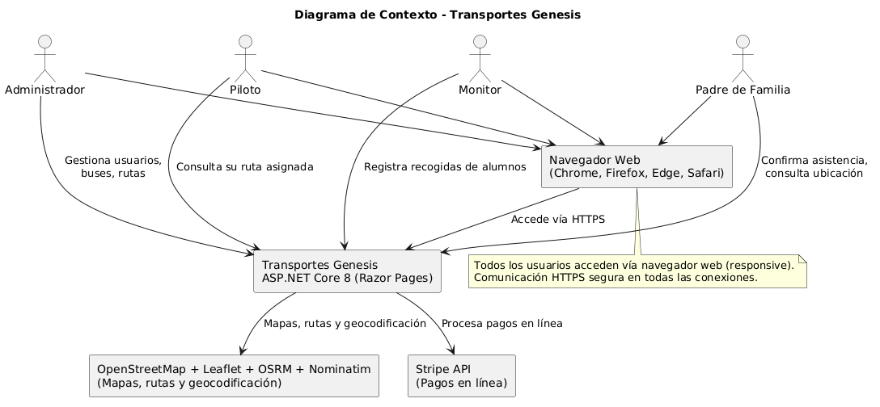

2.1.2 Diagrama C4 - Nivel 2: Contenedores
Diagrama de Contenedores - Transportes Genesis
Contenedores:
1. "Web Application" (ASP.NET Core Razor Pages)
- Tecnología: .NET 8, Razor Pages, MVC Controllers
- Puerto: 443 (HTTPS)
- Responsabilidad: Interfaz de usuario, lógica de presentación
- Componentes: Pages/, Controllers/, Views/
2. "API REST" (ASP.NET Core Web API)
- Tecnología: .NET 8, ASP.NET Core Controllers
- Responsabilidad: Endpoints para operaciones CRUD, cálculo de rutas
- Ruta base: /api/*
3. "SignalR Hub" (Tiempo Real)
- Tecnología: SignalR for .NET 8
- Responsabilidad: Comunicación bidireccional en tiempo real
- Uso: Geolocalización de buses en vivo
4. "Base de Datos" (SQL Server)
- Tecnología: SQL Server 2019+
- Puerto: 1433
- Responsabilidad: Almacenamiento persistente de datos
- Esquemas: genesis (negocio), dbo (Identity)
5. "Cliente Web" (Navegador)
- Tecnología: HTML5, CSS3, JavaScript (jQuery)
- Frameworks: Bootstrap 5, SignalR Client JS
- Responsabilidad: Renderizado de UI, interacción con usuario
Relaciones:
- Cliente Web → Web Application: "HTTPS requests" (puerto 443)
- Cliente Web → SignalR Hub: "WebSocket connection"
- Web Application → Base de Datos: "SQL queries via EF Core"
- API REST → Base de Datos: "SQL queries via EF Core"
- SignalR Hub → Base de Datos: "SQL queries (opcional)"
- Web Application → OSM/OSRM/Nominatim/Stripe: "HTTPS API calls"
Notas:
- Todos los contenedores se despliegan en un mismo servidor/App Service
- SignalR usa WebSockets (fallback a Server-Sent Events o Long Polling)
- Entity Framework Core como ORM entre aplicación y BD

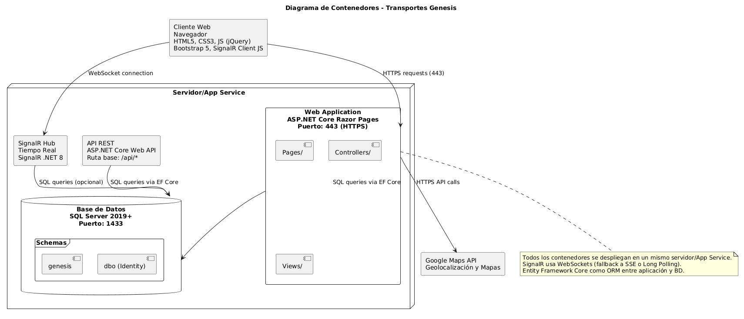

2.1.3 Diagrama C4 - Nivel 3: Componentes (Web Application)
Diagrama de Componentes - Web Application
Componentes principales:
1. "Authentication & Authorization" (ASP.NET Core Identity)
- Archivos: Controllers/AuthController.cs, Startup.cs
- Responsabilidad: Login, logout, gestión de sesiones
- Usa: AspNetUsers, AspNetRoles, AspNetUserRoles
2. "Pages - Admin" (Razor Pages)
- Carpeta: Pages/Admin/
- Páginas: Index.cshtml, CalcularRutas.cshtml, CrearUsuariosPrueba.cshtml
- Responsabilidad: Panel de administración
3. "Pages - Piloto" (Razor Pages)
- Carpeta: Pages/Piloto/
- Páginas: MiRuta.cshtml
- Responsabilidad: Vista de ruta para pilotos
4. "Pages - Monitor" (Razor Pages)
- Carpeta: Pages/Monitor/
- Páginas: MiRuta.cshtml (ruta y registro de recogidas)
- Responsabilidad: Vista de ruta y registro de recogidas
5. "Pages - Padres" (Razor Pages)
- Carpeta: Pages/Padres/
- Páginas: ConfirmarAsistencia.cshtml
- Responsabilidad: Confirmación de asistencia de alumnos
6. "Pages - Geolocalización" (Razor Pages)
- Carpeta: Pages/Geolocalizacion/
- Páginas: MapaEnTiempoReal.cshtml
- Responsabilidad: Mapa en vivo con ubicación de buses
7. "API Controllers" (MVC Controllers)
- Archivos: Controllers/RutasController.cs, Controllers/PagosPadresFamilia.cs (MVC)
- Responsabilidad: Endpoints REST para operaciones
8. "SignalR Hub"
- Archivos: Hubs/NotificacionesHub.cs
- Responsabilidad: Broadcast de ubicaciones de buses
9. "Data Access Layer" (Entity Framework Core)
- Archivos: Data/Context/ApplicationDbContext.cs
- Responsabilidad: Acceso a base de datos, DbSets
10. "Models - Domain"
- Carpeta: Models/DB/Negocio/, Models/DB/Usuarios/
- Archivos: Bus.cs, Ruta.cs, Parada.cs, Alumnos.cs, etc.
- Responsabilidad: Entidades de dominio
11. "DTOs"
- Carpeta: DTOs/
- Archivos: RutaDto.cs, PagoRequest.cs / PagoPadre, etc.
- Responsabilidad: Transferencia de datos entre capas
Relaciones:
- Authentication → Data Access Layer: "Valida credenciales"
- Pages → Data Access Layer: "Lee/escribe datos"
- API Controllers → Data Access Layer: "CRUD operations"
- SignalR Hub → Clientes: "Broadcast messages"
- Data Access Layer → SQL Server: "SQL queries"
Notas:
- Patrón Page Model (Razor Pages) para UI
- Dependency Injection para todos los componentes
- Separation of Concerns (presentación, lógica, datos)
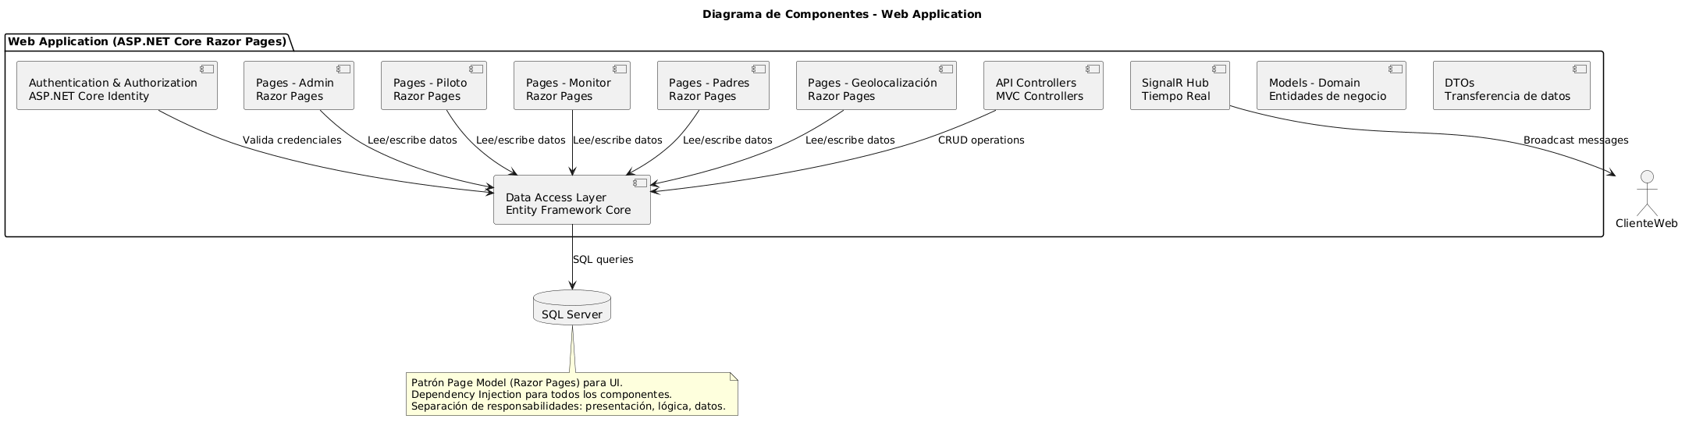

2.1.4 Estilo Arquitectónico y Justificación

Estilo Arquitectónico Principal
Razor Pages con Patrón Page-Focused MVC
El proyecto está construido principalmente con Razor Pages, un patrón de diseño de ASP.NET Core que simplifica el desarrollo de aplicaciones web orientadas a páginas. Este estilo se complementa con:
- MVC Controllers para endpoints API REST
- SignalR Hub para comunicación en tiempo real
- Repository Pattern implícito mediante Entity Framework Core

Capas de la Aplicación
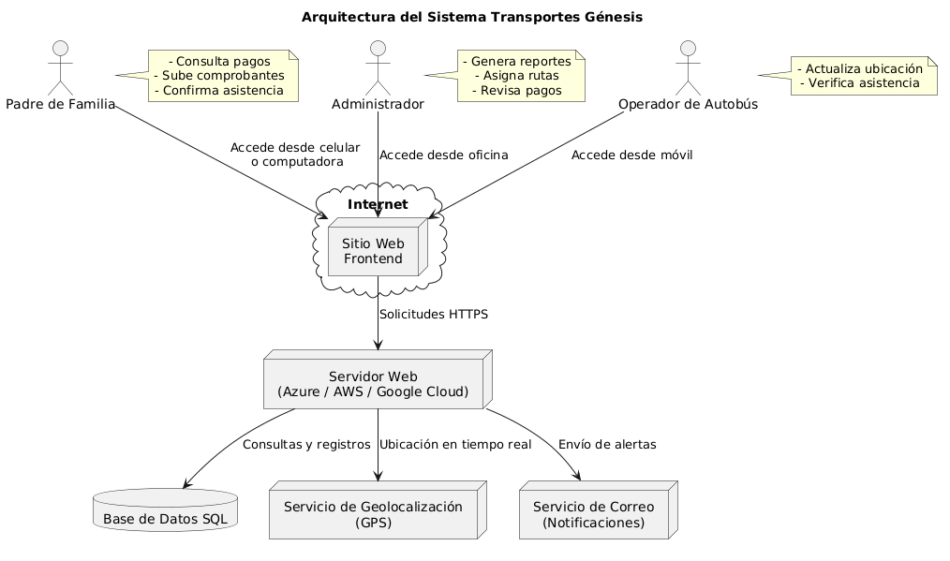
La arquitectura sigue el siguiente flujo:

una separación de responsabilidades en 3 capas lógicas:
CAPA DE PRESENTACIÓN:
- Razor Pages (.cshtml + .cshtml.cs)
- MVC Controllers (para API)
- ViewModels / DTOs
- SignalR Hubs

CAPA DE LÓGICA DE NEGOCIO
- PageModels (OnGet, OnPost methods)
- Business Logic en
- Validaciones de
- Reglas de negocio (ej: cálculo de rutas)

CAPA DE ACCESO A
- ApplicationDbContext (EF Core)
- Entidades de dominio (Models/DB/)
- Migrations
- DbSets<T> como Repositories
BASE DE
- SQL Server 2019+
- Esquema 'genesis' (negocio)
- Esquema 'dbo' (ASP.NET Core Identity)

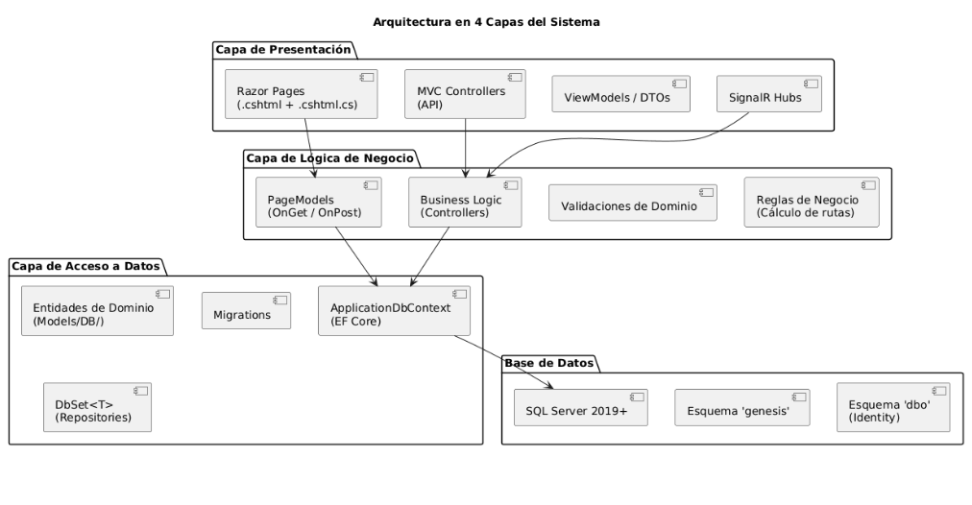

Justificación de la Arquitectura Elegida
¿Por qué Razor Pages?
- Productividad: Desarrollo rápido de páginas web sin complejidad excesiva
- Simplicidad: Patrón Page-Focused más intuitivo que MVC tradicional para aplicaciones CRUD
- Integración nativa con .NET: Soporte oficial de Microsoft, excelente documentación
- Separación de concerns: El PageModel separa lógica de presentación (CSHTML) de lógica de negocio (CS)
- Madurez: Tecnología estable y probada en producción
¿Por qué complementar con MVC Controllers?
- Para endpoints API REST (/api/*) que no requieren renderizado de UI
- Separación clara entre páginas web (Razor Pages) y servicios API (Controllers)
¿Por qué SignalR?
- Comunicación en tiempo real necesaria para geolocalización de buses
- Protocolo WebSocket eficiente (bajo overhead)
- Integración nativa con ASP.NET Core

2.1.5 Diagrama de Despliegue
Diagrama de Despliegue - Transportes Genesis
Nodos:
1. "Cliente" (Device)
- Tipo: Dispositivo de usuario (PC, Tablet, Smartphone)
- Software: Navegador Web (Chrome, Firefox, Edge, Safari)
- Componentes:
- HTML5/CSS3/JavaScript
- Bootstrap 5 (UI)
- SignalR Client (JS)
2. "Servidor Web / App Service" (Execution Environment)
- Tipo: IIS 10 / Azure App Service
- Sistema Operativo: Windows Server 2019+ / Azure
- Runtime: .NET 8 Runtime
- Componentes:
- ASP.NET Core Application (Razor Pages + API)
- SignalR Hub
- Kestrel Web Server (detrás de IIS)
3. "Servidor de Base de Datos" (Database Server)
- Tipo: SQL Server 2019+
- Sistema Operativo: Windows Server / Azure SQL Database
- Puerto: 1433 (TCP)
- Componentes:
- SQL Server Database Engine
- Base de datos: TransportesGenesisDb
- Esquemas: genesis, dbo
4. "Servicios Externos" (External System)
- OpenStreetMap / OSRM / Nominatim (HTTPS) + Stripe API
- Stripe API (pagos en línea)
Conexiones:
- Cliente → Servidor Web: "HTTPS (puerto 443)"
- Protocolo: HTTP/1.1, HTTP/2
- Seguridad: TLS 1.2+
- Cliente → SignalR Hub: "WebSocket (puerto 443 upgrade)"
- Protocolo: WebSocket (fallback: SSE, Long Polling)
- Frecuencia: cada 5-10 segundos
- Servidor Web → SQL Server: "SQL Protocol (puerto 1433)"
- Protocolo: TDS (Tabular Data Stream)
- Conexión: Connection Pooling habilitado
- String de conexión cifrada
- Servidor Web → OpenStreetMap/OSRM/Nominatim/Stripe: "HTTPS (puerto 443)"
- Protocolo: REST over HTTPS
- Autenticación: API Key
Configuración de Red:
- Firewall: Solo puertos 443 (HTTPS) y 1433 (SQL) abiertos
- Load Balancer (opcional): Para alta disponibilidad
- CDN (opcional): Para contenido estático (CSS, JS, imágenes)
Notas:
- En desarrollo: Servidor Web y SQL Server pueden estar en la misma máquina
- En producción: Separar en servidores distintos o usar Azure App Service + Azure SQL
- Certificado SSL requerido (Let's Encrypt gratuito o comercial)
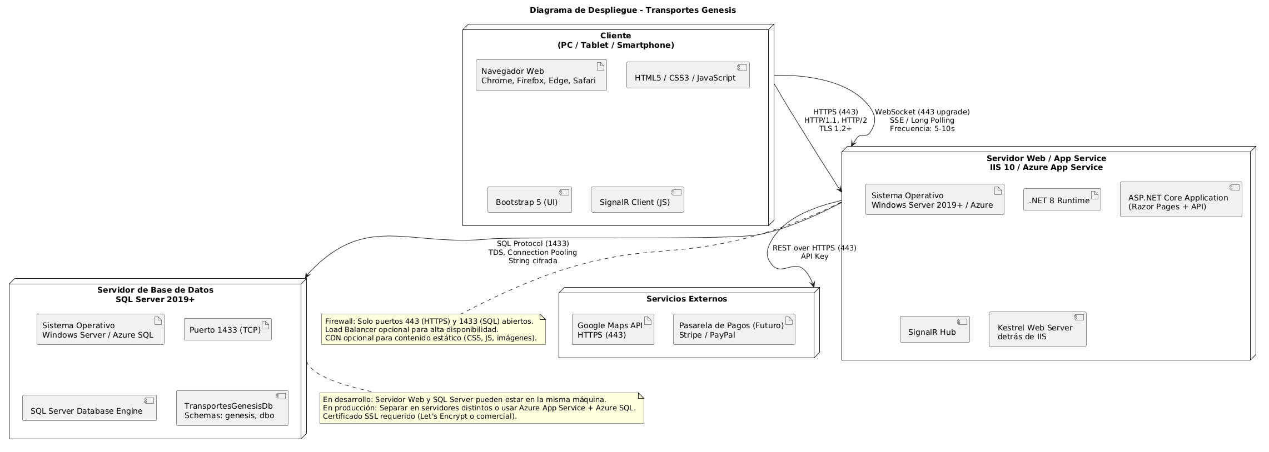

2.2 Stack tecnológico seleccionado

2.2.1 Tecnologías por Capa

Backend (Servidor)
Tecnología | Versión | Propósito | Justificación
.NET | 8.0 LTS | Plataforma de desarrollo | Última versión LTS, soporte hasta 2026, alto rendimiento, multiplataforma
ASP.NET Core | 8.0 | Framework web | Framework moderno, cross-platform, alto rendimiento, excelente para APIs REST y Razor Pages
Razor Pages | 8.0 | Framework UI | Patrón simplificado para páginas web, productividad alta, menos verboso que MVC tradicional
Entity Framework Core | 8.0 | ORM | Acceso a datos con LINQ, migraciones automáticas, soporte para SQL Server, reduce código boilerplate
ASP.NET Core Identity | 8.0 | Autenticación/Autorización | Sistema completo de gestión de usuarios, roles, claims, integración nativa con EF Core
SignalR | 8.0 | Comunicación en tiempo real | WebSockets para geolocalización en vivo, fallback automático, integración nativa con ASP.NET Core
C# | 12.0 | Lenguaje de programación | Lenguaje tipado, moderno, orientado a objetos, async/await nativo, LINQ

Frontend (Cliente)
Tecnología | Versión | Propósito | Justificación
HTML5 | - | Estructura de páginas | Estándar web moderno, soporte para semántica, accesibilidad
CSS3 | - | Estilos y diseño | Flexbox, Grid, animaciones, variables CSS
Bootstrap | 5.3 | Framework CSS | UI responsive, componentes pre-diseñados, grid system, iconos, compatible con todos los navegadores
JavaScript | ES6+ | Interactividad cliente | Lenguaje estándar de navegadores, soporte async/await, manipulación DOM
jQuery | 3.7.0 | Librería JS | Simplifica manipulación DOM, AJAX, eventos, amplia compatibilidad
SignalR Client (JS) | 8.0 | Cliente WebSocket | Cliente JavaScript para conexión con SignalR Hub, manejo de reconexiones
Bootstrap Icons | 1.11 | Iconografía | Iconos vectoriales, ligeros, consistentes con Bootstrap

Base de Datos
Tecnología | Versión | Propósito | Justificación
SQL Server | 2019+ | RDBMS | Motor de base de datos empresarial, robustez, soporte de Microsoft, herramientas de administración, backups automáticos
T-SQL | - | Lenguaje de consultas | Extensión de SQL estándar, stored procedures, triggers, funciones

Infraestructura y Despliegue
Tecnología | Versión | Propósito | Justificación
IIS | 10.0+ | Servidor web | Servidor web de Microsoft, integración con Windows Server, soporte para .NET nativo
Kestrel | 8.0 | Servidor HTTP | Servidor web multiplataforma de .NET, alto rendimiento, usado internamente por ASP.NET Core
Azure App Service | - | Hosting cloud (opcional) | PaaS de Microsoft, escalado automático, integración con Azure SQL, CI/CD integrado
Windows Server | 2019+ | Sistema Operativo | SO estable, compatible con IIS y SQL Server, soporte empresarial

Herramientas de Desarrollo
Herramienta | Versión | Propósito
Visual Studio | 2022+ | IDE principal
Visual Studio Code | Latest | Editor de código alternativo
SQL Server Management Studio (SSMS) | 19+ | Gestión de BD
Git | 2.40+ | Control de versiones
GitHub | - | Repositorio remoto, colaboración
Postman | Latest | Testing de APIs
Browser DevTools | - | Debugging frontend

2.2.4 Trade-offs y Decisiones Técnicas

Decisión 1: Server-Side Rendering (Razor Pages) vs Client-Side SPA
Elegido: Server-Side Rendering (Razor Pages)
Trade-offs:
Aspecto | Server-Side (Razor) | Client-Side (SPA)
Ventajas | SEO inmediato, Desarrollo rápido, Menor complejidad, Funciona sin JS | UX más fluida, Menos carga del servidor, Interactividad rica
Desventajas | Recarga de página, Menos interactividad | SEO complejo, Mayor tamaño inicial, Requiere JS habilitado
Razón: Para v1.0, la simplicidad y rapidez de desarrollo son más importantes que una UX ultra-fluida. Se complementa con SignalR para tiempo real donde es crítico (geolocalización).

Decisión 2: Monolito vs Microservicios
Elegido: Arquitectura Monolítica (Single Deployment)
Trade-offs:
Aspecto | Monolito | Microservicios
Ventajas | Simplicidad, Deployment único, Debugging fácil, Menos overhead | Escalado independiente, Tecnologías heterogéneas, Fallos aislados
Desventajas | Escalado vertical, Coupling mayor | Complejidad operativa, Comunicación entre servicios, Debugging difícil
Razón: Para una aplicación de tamaño medio con un equipo pequeño, un monolito bien estructurado es más eficiente. Escalable a microservicios en versiones futuras si es necesario.

Decisión 3: EF Core vs Dapper vs ADO.NET
Elegido: Entity Framework Core
Trade-offs:
Aspecto | EF Core | Dapper | ADO.NET
Ventajas | Productividad alta, Migraciones automáticas, LINQ | Rendimiento excelente, Control fino | Control total, Sin overhead
Desventajas | Overhead ORM, Queries complejas lentas | No genera DDL, Más código manual | Muy verbos, Propenso a errores
Razón: EF Core ofrece el mejor balance entre productividad y rendimiento para aplicaciones CRUD. Para queries críticas se puede usar SQL raw si es necesario.

2.3 Requerimientos de infraestructura y entornos

2.3.1 Hardware Mínimo y Recomendado (On-Premise)

Servidor de Aplicación (Web Server)
Componente | Mínimo | Recomendado | Producción (Alta Disponibilidad)
CPU | 2 cores, 2.0 GHz | 4 cores, 2.5 GHz | 8 cores, 3.0 GHz
RAM | 4 GB | 8 GB | 16 GB
Disco | 20 GB SSD | 50 GB SSD | 100 GB SSD (RAID 1)
Red | 100 Mbps | 1 Gbps | 1 Gbps (redundante)
Sistema Operativo | Windows Server 2019 | Windows Server 2022 | Windows Server 2022 Datacenter
Software | IIS 10, .NET 8 Runtime | IIS 10, .NET 8 Runtime + SDK | IIS 10, .NET 8 Runtime, monitoreo

Servidor de Base de Datos (SQL Server)
Componente | Mínimo | Recomendado | Producción (Alta Disponibilidad)
CPU | 2 cores, 2.0 GHz | 4 cores, 2.5 GHz | 8 cores, 3.0 GHz
RAM | 8 GB | 16 GB | 32 GB
Disco | 50 GB SSD | 100 GB SSD | 500 GB SSD (RAID 10)
Red | 100 Mbps | 1 Gbps | 1 Gbps (redundante)
Sistema Operativo | Windows Server 2019 | Windows Server 2022 | Windows Server 2022 Datacenter
Software | SQL Server 2019 Express | SQL Server 2019 Standard | SQL Server 2019 Enterprise (Always On)
Notas: - Para desarrollo/pruebas: Servidor único con 8 GB RAM y 100 GB SSD es suficiente - Para producción: Separar servidores de aplicación y base de datos - Backups: Disco adicional de al menos 500 GB para respaldos.

2.3.3 Diagrama de Red y Topología de Seguridad
Topología de Red - Transportes Genesis (Producción)
El sistema se despliega en una arquitectura on-premise de múltiples capas, separando claramente los componentes de presentación, lógica de negocio y almacenamiento de datos, con el objetivo de garantizar escalabilidad, seguridad y alta disponibilidad.
En el entorno de producción, la infraestructura se compone de al menos dos servidores principales:
- Servidor de Aplicación (Web Server)
Este servidor es responsable de alojar la aplicación web desarrollada en ASP.NET Core, ejecutándose sobre IIS 10 y .NET 8 Runtime. Atiende las solicitudes de los usuarios finales y gestiona la lógica de presentación y parte de la lógica de negocio.
Se recomienda que este servidor cuente con recursos suficientes (CPU multinúcleo, memoria RAM adecuada y almacenamiento SSD en RAID 1) para soportar múltiples conexiones concurrentes.
- Servidor de Base de Datos (SQL Server)
Este servidor gestiona el almacenamiento persistente de la información del sistema mediante SQL Server. Se recomienda una configuración de alto rendimiento con mayor capacidad de memoria y almacenamiento en RAID 10 para optimizar tanto la velocidad de lectura/escritura como la tolerancia a fallos.
En entornos críticos, se sugiere el uso de SQL Server Enterprise con Always On, garantizando alta disponibilidad.
Ambos servidores se comunican a través de una red de alta velocidad (1 Gbps) y pueden configurarse con redundancia de red para evitar puntos únicos de falla.
Adicionalmente, se contempla un sistema de respaldos (backups) almacenado en una unidad de disco independiente, con capacidad suficiente (mínimo 500 GB), asegurando la recuperación ante desastres.
El acceso de los usuarios se realiza a través de una red local o internet, pasando por la capa de aplicación antes de llegar a la base de datos, manteniendo así la seguridad mediante aislamiento de la capa de datos.
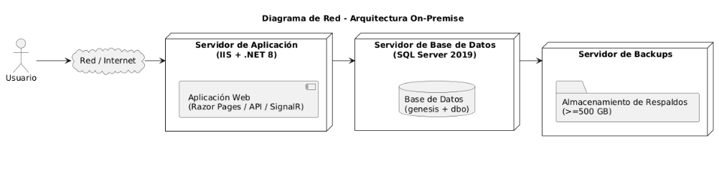

2.4 Diseño de base de datos

2.4.2 Diagrama Entidad-Relación (ER)
Título: Modelo Entidad-Relación - Transportes Genesis
Entidades Principales:
1. AspNetUsers (dbo) [Usuarios del sistema]
- Id (PK, NVARCHAR(450))
- UserName
- Email
- PasswordHash
- ...campos de Identity
2. AspNetRoles (dbo) [Roles del sistema]
- Id (PK, NVARCHAR(450))
- Name (Administrador, Piloto, Monitor, PadreDeFamilia)
3. Bus (genesis)
- IdBus (PK)
- Placa (UNIQUE)
- Modelo
- Capacidad
- Activo
4. Ruta (genesis)
- IdRuta (PK)
- IdBus (FK → Bus)
- Nombre
- TipoRuta ('Mañana' | 'Tarde')
- HoraInicio
- EsActiva
5. Parada (genesis)
- IdParada (PK)
- Nombre
- Direccion
- Latitud
- Longitud
- Activo
6. Paradas (IdRuta, Orden, IdAlumno) (genesis) [Intermedia]
- IdParadas (IdRuta, Orden, IdAlumno) (PK)
- IdRuta (FK → Ruta)
- IdParada (FK → Parada)
- Orden
- HoraEstimada
7. Alumnos (genesis)
- IdAlumno (PK)
- NombreCompleto
- FechaNacimiento
- Grado
- IdPadre (FK → AspNetUsers)
- IdParada (FK → Parada)
8. AsignacionPilotoBus (genesis)
- IdAsignacion (PK)
- IdUsuarioPiloto (FK → AspNetUsers)
- IdBus (FK → Bus)
- FechaAsignacion
- EsActual
9. RegistroRecogida (genesis)
- IdRegistro (PK)
- IdParada (FK → Parada)
- IdAlumno (FK → Alumnos)
- FechaHoraRecogida
- ConfirmadoPor (FK → AspNetUsers)
- AlumnoPresente
10. AsistenciaAlumno (genesis)
- IdConfirmacion (PK)
- IdAlumno (FK → Alumnos)
- Fecha
- VaAsistir
- FechaHoraConfirmacion
11. Pago (genesis)
- IdPago (PK)
- IdPadre (FK → AspNetUsers)
- Monto
- FechaPago
- MetodoPago
- Estado
Relaciones (Cardinalidades):
- AspNetUsers (1) ←→ (N) AspNetUserRoles ←→ (N) AspNetRoles [Many-to-Many via tabla intermedia]
- AspNetUsers (1) ←→ (N) Alumnos [Un padre puede tener muchos hijos]
- AspNetUsers (1) ←→ (N) AsignacionPilotoBus [Un piloto puede tener múltiples asignaciones históricas]
- AspNetUsers (1) ←→ (N) RegistroRecogida [Un monitor registra muchas recogidas]
- AspNetUsers (1) ←→ (N) Pago [Un padre realiza muchos pagos]
- Bus (1) ←→ (N) Ruta [Un bus tiene muchas rutas]
- Bus (1) ←→ (N) AsignacionPilotoBus [Un bus puede ser asignado a muchos pilotos]
- Ruta (1) ←→ (N) Paradas (IdRuta, Orden, IdAlumno) [Una ruta tiene muchas paradas]
- Parada (1) ←→ (N) Paradas (IdRuta, Orden, IdAlumno) [Una parada puede estar en muchas rutas]
- Parada (1) ←→ (N) Alumnos [Una parada puede tener muchos alumnos asignados]
- Parada (1) ←→ (N) RegistroRecogida [En una parada se registran muchas recogidas]
- Alumnos (1) ←→ (N) RegistroRecogida [Un alumno tiene muchos registros de recogidas]
- Alumnos (1) ←→ (N) AsistenciaAlumno [Un alumno tiene muchas confirmaciones]
Notas:
- Paradas (IdRuta, Orden, IdAlumno) es una tabla asociativa con atributo adicional (Orden, HoraEstimada)
- AsignacionPilotoBus mantiene histórico con campo "EsActual"
- Todas las tablas de negocio heredan campos de auditoría (Activo, FechaRegistro)
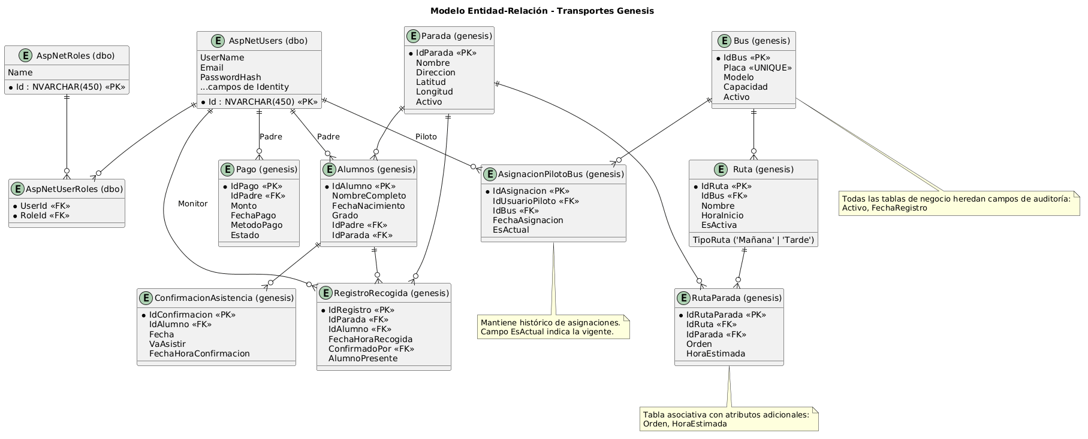

2.5 Diseño de APIs e integración

2.5.1 Definiciones de los APIs y Endpoints REST Principales implementados:
El sistema implementa una arquitectura basada en servicios RESTful y comunicación en tiempo real, permitiendo la interacción entre clientes (web o móviles) y el backend mediante endpoints estructurados y un hub de SignalR.
1. API REST
- La API REST se expone bajo la ruta base /api/ y permite realizar operaciones sobre los principales módulos del sistema, como rutas, pagos y confirmación de asistencia. Cada endpoint sigue el estándar HTTP, utilizando métodos como:
  - GET: para consultas de información
  - POST: para creación de recursos

- Las solicitudes requieren autenticación mediante ASP.NET Core Identity (cookies) y control de acceso basado en roles. Flujo general de una petición REST:

  - El cliente envía una solicitud HTTP al endpoint correspondiente.
  - El servidor valida la autenticación y permisos del usuario.
  - El controlador procesa la solicitud aplicando lógica de negocio.
  - Se accede a la base de datos para consultas o persistencia.

2. Módulos principales del API
- API de Rutas: permite consultar rutas activas y calcular rutas optimizadas utilizando un heurística vecino más cercano (Nearest Neighbor).
  - Consulta de rutas activas por bus
  - Generación de rutas diferenciadas por turno (Mañana/Tarde)
  - Inclusión de paradas, horarios estimados y alumnos

- API de Pagos: Gestiona el registro y consulta de pagos realizados por los padres de familia.
  - Registro de pagos (estado inicial: Pendiente)
  - Consulta de historial de pagos
  - Integración con Stripe para pagos en línea (implementado)

- API de Confirmación de Asistencia: Permite a los padres confirmar la asistencia diaria de los alumnos.
  - Registro de confirmación por fecha
  - Validación de estado de asistencia

3. Comunicación en Tiempo Real (SignalR): El sistema utiliza SignalR para enviar actualizaciones en tiempo real, principalmente para el seguimiento del bus.
Flujo de funcionamiento:
- El cliente establece conexión con /notificacionesHub
- El cliente se suscribe al grupo "Mapa"
- El piloto envía coordenadas periódicamente
- El servidor transmite la ubicación a todos los clientes conectados
- Los clientes actualizan el mapa en tiempo real.

4. Integración con Servicios Externos
- OpenStreetMap + Leaflet + OSRM + Nominatim: usado para:
  - Visualización de mapas interactivos
  - Geolocalización
  - Marcadores de buses

- Stripe (implementado en v1.0):
  - Procesamiento de pagos en línea
  - Tokenización segura de tarjetas

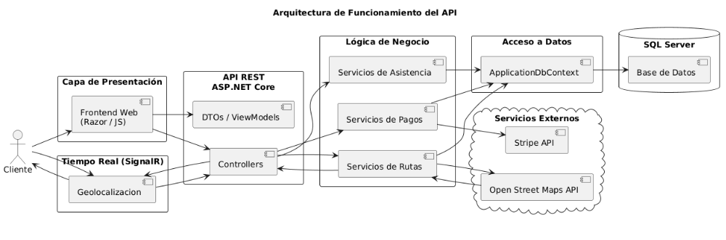

2.6 Patrones de diseño y buenas prácticas

2.6.1 Estrategia de Testing

Testing Unitario (Unit Tests)
Framework: xUnit + Moq
Ejemplo de test:
Metodología de pruebas (sin código en este documento): Unitarias con xUnit y Moq sobre servicios de rutas y validaciones; integración vía Postman contra /api/ubicaciones y /api/rutas; E2E con Playwright (login por rol, pago boleta, mapa en vivo); manual en demo con usuarios seed. Cobertura objetivo >70% en lógica crítica.
Cobertura objetivo: > 70% de cobertura de código

Testing End-to-End (E2E)
Herramienta: Selenium WebDriver o Playwright
Ejemplo de escenario:
1. Usuario navega a /Auth/Login
2. Ingresa credenciales de piloto
3. Click en "Iniciar Sesión"
4. Verifica redirección a /Piloto/MiRuta
5. Verifica que aparece "Bus #1" en la página.

2.7 Plan de implementación y roadmap técnico

2.7.1 Fases del Proyecto (Completadas)
Fase | Duración | Módulos Implementados | Estado | Fecha
Fase 0: Setup Inicial | 0.5 semana | Configuración de proyecto, BD, Identity | COMPLETADO | Abril 2026
Fase 1: MVP Core | 0.5 semanas | Login, Roles, Gestión de usuarios | COMPLETADO | Abril 2026
Fase 2: Rutas | 1 semanas | CRUD de buses, paradas, cálculo de rutas (vecino más cercano) | COMPLETADO | Abril 2026
Fase 3: Geolocalización | 2 semanas | SignalR Hub, Mapa en tiempo real | COMPLETADO | Mayo 2026
Fase 4: Pagos y Asistencia | 1 semanas | Módulo de pagos, Confirmación de asistencia | COMPLETADO | Mayo 2026
Fase 5: Área de Monitores | 1 semanas | Registro de recogidas, Área del Monitor | COMPLETADO | Mayo 2026
Fase 6: Testing y Deploy | 1 semanas | Testing, Documentación, Despliegue | EN CURSO | Mayo 2026
Total: ~ 7 semanas (2 meses)

2.8 Análisis de riesgos técnicos y plan de mitigación

2.8.1 Matriz de Riesgos Técnicos
ID | Riesgo | Probabilidad | Impacto | Severidad | Mitigación | Contingencia
RT-01 | Pérdida de conexión SignalR (WebSocket) | Media (40%) | Alto | 🔴 Alta | - Implementar reconexión automática- Fallback a Server-Sent Events- Fallback a Long Polling- Timeout de 30 segundos | - Mostrar mensaje “Reconectando…”- Permitir uso sin tiempo real (solo refresh manual)
RT-02 | Rendimiento con muchas paradas (>30) en heurística vecino más cercano | Media (30%) | Medio | 🟡 Media | - Tests unitarios exhaustivos- Límite de 30 paradas por ruta- Timeout de 60 segundos en cálculo- Algoritmo heurístico (nearest neighbor) | - Calcular ruta de forma manual- Dividir ruta en sub-rutas- Dividir ruta manualmente o usar instancia OSRM dedicada
RT-03 | Vulnerabilidades de seguridad (XSS, CSRF, SQL Injection) | Media (30%) | Crítico | 🔴 Alta | - Validación de entrada (Data Annotations)- Anti-CSRF tokens automáticos (Razor)- Parametrización de queries (EF Core)- Content Security Policy headers- Auditorías de seguridad trimestrales | - Aplicar parches inmediatamente- Notificar a usuarios- Cambiar contraseñas forzosamente- Contratar auditoría externa
RT-04 | Pérdida de datos por fallo de disco | Muy Baja (5%) | Crítico | 🟡 Media | - Backups automáticos diarios- Retención de 30 días- Geo-redundancia (Azure)- RAID 10 en on-premise | - Restaurar desde backup más reciente- Máximo pérdida: 24 horas de datos- Proceso de restauración documentado
RT-05 | Rendimiento degradado en horas pico | Media (35%) | Medio | 🟡 Media | - Load balancer con múltiples instancias- Auto-scaling habilitado- CDN para contenido estático- Output caching en páginas estáticas | - Escalar manualmente más instancias- Priorizar funciones críticas (login, mapa)- Mensaje: “Alta demanda, procesando…”
RT-06 | Errores de migración de base de datos | Baja (15%) | Alto | 🟡 Media | - Revisar migraciones antes de aplicar- Backup antes de cada migración- Probar en staging primero- Rollback script preparado | - Rollback a versión anterior- Aplicar migración manualmente- Hotfix deployment
Leyenda:
- 🔴 Severidad Alta: Requiere acción inmediata
- 🟡 Severidad Media: Monitorear de cerca
- 🟢 Severidad Baja: Aceptable con mitigación básica

3. ESPECIFICACIÓN ECONÓMICA

3.1 Resumen Ejecutivo Económico
El proyecto de desarrollo del sistema de gestión de transporte escolar para la empresa Transportes Génesis presenta una viabilidad económica favorable, al estar orientado principalmente a la optimización de procesos internos y mejora del servicio al cliente.
La inversión inicial estimada asciende a Q39,000.00, cubriendo desarrollo, infraestructura básica, capacitación y mantenimiento inicial. El proyecto no está enfocado en generar ingresos inmediatos, sino en reducir costos operativos, minimizar errores y mejorar la eficiencia administrativa.
Se proyecta recuperación en ~16 meses (modelo suscripción Q 68/alumno, 75 alumnos, flujo neto Q 4,890/mes tras Azure Q 210); escenario base sin crecimiento: ~10 meses.

3.2 Análisis de Costos (Cost Breakdown Structure)

3.2.1 Costos de Desarrollo
Recurso | Integrantes | Tiempo estimado | Costo por hora | Total
Desarrolladores | 2 | 275 horas | Q70.9092 | Q39,000
Diseñador interfaz y experiencia de Usuario UI/UX | 1 | 40 horas | Q90 | Q3,600
Tester QA | 1 | 40 horas | Q85 | Q3,400
Subtotal |  |  |  | Q46,000

Nota: Los costos fueron ajustados para alinearse con el mercado nacional, reflejando un nivel semi-senior, garantizando calidad, mantenibilidad y escalabilidad del sistema.

3.2.2 Costos de Infraestructura
Servicio | Costo mensual | Tiempo | Total
Hosting Web | Q42 | 6 meses | Q252
Base de Datos SQL | Q40 | 6 meses | Q240
Dominio Web | — | 1 año | Q258
Subtotal |  |  | Q210/mes (recurrente)

3.2.3 Costos de Capacitación
Recurso | Tiempo | Costo por hora | Total
Capacitación | 14 hrs | Q75 | Q1,050
Manual usuario | — | — | Q400
Subtotal |  |  | Q1,450

3.2.4 Costos de Mantenimiento
Recurso | Tiempo | Costo por hora | Total
Soporte preventivo | 6 meses | Q75 | Q1,500
Subtotal |  |  | Q1,500

3.2.5 Total General del Proyecto
Concepto | Total
Desarrollo | Q46,000.00
Infraestructura | Q210.00/mes (Azure PaaS, recurrente — no en capex)
Capacitación | Q1,450.00
Soporte preventivo (6 meses) | Q1,500.00
Total General | Q48,950.00

3.3 Estimación de Esfuerzo y Duración
Se utiliza un enfoque basado en estimación por horas (similar a Story Points convertidos a tiempo).
- Duración total estimada: 8 a 10 semanas
- Esfuerzo total: 240 horas

Rango de estimación:
Escenario | Tiempo estimado
P50 | 240 horas
P80 | 260 horas
P90 | 280 horas
Se considera una variación máxima del ±10% según complejidad técnica.

3.4 Modelo de Negocio
Modelo de suscripción: Q 68.00 por alumno/mes (75 alumnos = Q 5,100 bruto/mes). Costo cloud Azure Q 210/mes → flujo neto Q 4,890/mes. Recuperación estimada: 16 meses (crecimiento ~2 colegios/año); escenario base ~10 meses.

Tipo de modelo:
- Sistema interno (uso empresarial)
- No orientado inicialmente a venta directa

Propuesta de valor:
- Automatización de procesos
- Mejora en control de rutas y pagos
- Seguimiento en tiempo real del transporte

Estrategia futura:
- Escalabilidad hacia otros clientes
- Posible modelo SaaS a largo plazo

3.5 Análisis Financiero

Flujo de retorno (estimado)
Debido a que no se generan ingresos directos, el retorno se mide en ahorro operativo:
- Reducción de tiempo administrativo: 30–40%
- Reducción de errores: 50%
- Mejora en gestión operativa

Indicadores:
- Payback estimado: 16 meses (presentación); base 75 alumnos × Q 68.00 = Q 5,100 bruto/mes; neto Q 4,890/mes (menos Azure Q 210). Escenario base: ~10 meses.
- ROI: Alto en términos operativos (no monetarios inmediatos)
- Break-even: Alcanzado en el primer año

3.6 Análisis de Mercado y Competencia

Contexto:
El sistema está dirigido a una empresa familiar ya operativa, por lo que no compite directamente en un mercado abierto.

Oportunidad:
- Digitalización de servicios tradicionales
- Diferenciación frente a otros transportistas escolares

3.7 Plan de Negocio Ejecutivo
El proyecto se enfoca en:
- Modernización del servicio
- Mejora de la experiencia del cliente
- Optimización de procesos internos
- Base para crecimiento futuro
Se prioriza la eficiencia operativa sobre la generación inmediata de ingresos.

3.8 Fuentes de Financiamiento
- Inversión privada (empresa familiar)
- Posible reinversión de ingresos actuales
No se contempla financiamiento externo en la fase inicial.

3.9 Análisis de Riesgos Económicos
Riesgo | Probabilidad | Impacto | Mitigación
Sobrecosto de desarrollo | Media | Medio | Control de alcance
Incremento en hosting | Baja | Bajo | Uso de planes escalables
Baja adopción del sistema | Media | Alta | Capacitación adecuada
Fallas técnicas | Baja | Medio | Mantenimiento periódico

